项目1

初识Python——
Python开发环境及工具

案例导入
目前，计算机已应用于人类日常生活的各个场景。对于初次接触编程的读者而言，Python 有着优雅、明确、简单的设计理念，具有语法简单、开发速度快、容易学习等特点，它无疑是最为简洁、易上手的编程语言。Python的英文本义是“蟒蛇”，其标志如图1-1所示。
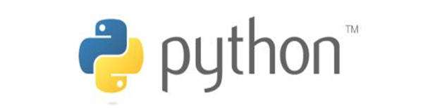

图1-1 Python的标志
要使用Python，首先需要从官网下载Python安装包，并正确地安装和配置环境，保证Python解释器能够正常运行。

任务导航
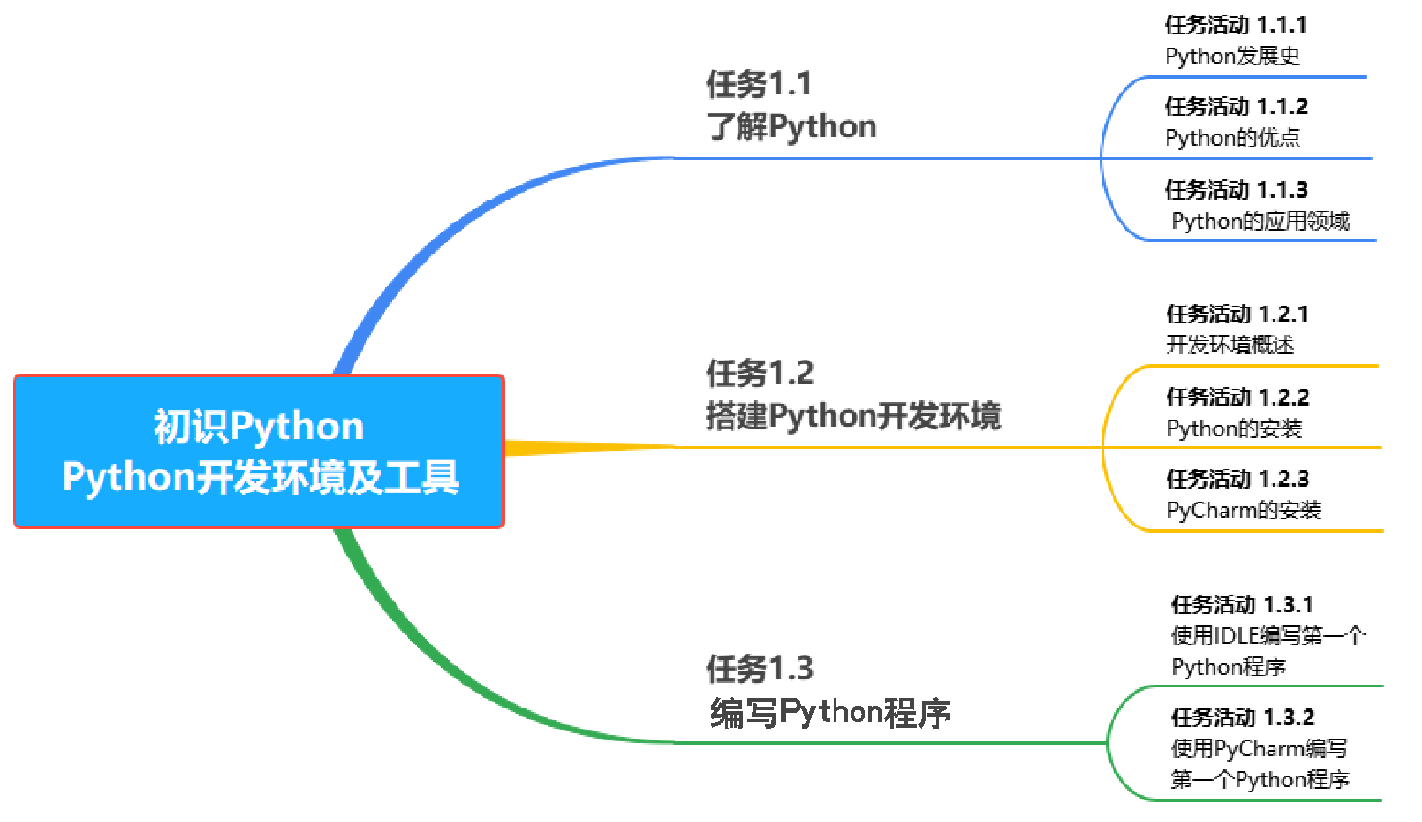

学习目标

知识目标
1. 了解Python的作用、特点和优势。
2. 了解Python的版本差异及特点。
3. 掌握Python的下载及安装。

技能目标
1. 能够了解Python在现代IT行业中的作用和地位。
2. 能够描述Python语言的特点和功能。
3. 能够通过官方渠道获取软件安装包并正确安装。

素养目标
1. 引导学生建立自己的学习方式，培养自主学习的能力。
2. 培养学生积极探索、勇于创新的科学素养。
3. 养成小组沟通协作共同学习的习惯、解决问题的能力和团队合作精神。

任务1.1 了解Python

【任务描述】
了解Python的起源、特点、发展，能够在互联网中搜索常见的Python应用，能够了解Python在IT行业中的作用和地位。



了解Python

【任务分析】
通过教材、互联网等渠道了解Python的起源、特点、发展及应用。

【任务实施】

任务活动1.1.1 Python发展史
Python是一种跨平台、开源、免费、解释型的高级编程语言。近几年，Python发展势头迅猛，在2022年8月的TIOBE编程语言排行榜中荣登榜首，C 语言和Java语言分列第二名和第四名，如图1-2所示。
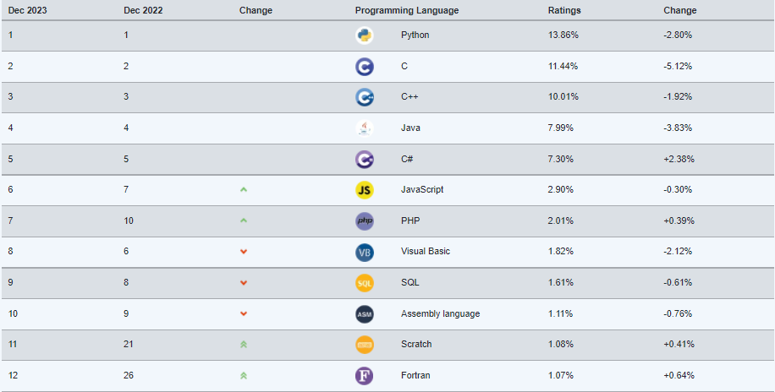

图1-2 2022年8月TIOBE编程语言排行榜
Python的应用领域非常广泛，如Web开发、图形处理、自动化运维、数据处理和科学计算等。
那么，Python是如何诞生的呢？1989年圣诞节期间，荷兰的吉多·范罗苏姆(Guido van Rossum)感觉假日无趣，想起自己曾参与设计的一种优美与强大并存，但最终惨遭失败的语言ABC，寻思不如开发一个新的脚本解释程序用于继承ABC语言，于是Python诞生了。
Python自发布以来，主要经历了三个版本，分别是1994年发布的Python 1.0版本(已过时)、2000年发布的Python 2.0版本(已停止更新)和2008年发布的Python 3.0版本(截至目前，Python已更新到3.10.x版本)。本书将使用Python 3.10，带大家领略Python的魅力。

任务活动1.1.2 Python的优点
Python主要有以下三个优点。

1. 简洁
(1) 开发同功能的程序，Python代码的行数往往只有C、C++、Java代码行数的1/5～1/3。
(2) 语法优美。Python语言是高级语言，它的代码接近人类语言，只要掌握由英语单词表示的助记符，就能大致读懂Python代码。
(3) 简单易学。Python是一种简单易学的编程语言，它使编程人员更注重解决问题，而非语言本身的语法和结构。Python的语法简洁明了，易于学习和使用。这使开发者可以快速掌握Python编程，从而更容易在不同平台上进行开发。

2. 开源
Python是FLOSS(自由/开放源码软件)之一，用户可以自由地下载、复制、阅读、修改代码。

3. 可移植性
可移植性是指程序能够在不同的硬件平台和操作系统上运行，而无须或仅需少量修改。Python作为一种高级编程语言，具有良好的可移植性，这使它成为许多开发者的首选语言。首先，Python的跨平台特性使开发者可以在不同的操作系统(如Windows、Linux、Mac OS等)上编写和运行代码，而无须担心兼容性问题。这大大节省了开发时间和成本，提高了开发效率。其次，Python拥有丰富的库和模块，这些库和模块在各种平台上都有良好的支持。这意味着开发者可以利用现有的资源，快速实现所需的功能，而无须从头开始编写代码。最后，Python的可移植性还体现在其与多种编程语言的互操作性。例如，Python可以通过C扩展、Cython等方式与其他语言(如C、C++、Java等)进行交互，这使开发者可以在不同语言之间轻松迁移代码。Python的可移植性为开发者提供了极大的便利，使他们能够在不同平台和环境中高效地进行软件开发。

任务活动1.1.3 Python的应用领域
Python是一种功能强大，并且简单易学的编程语言，那么Python能做什么呢？下面进行具体的介绍。

1. Web开发
在Web 开发领域，Python就像是一颗冉冉升起的新星。尽管 PHP、JavaScript目前依然是 Web开发的主流语言，但Python上升势头迅猛。尤其是随着 Python 的 Web 开发框架(如Django、Flask、Tornado、Web2py 等)逐渐成熟，程序员可以更轻松地开发、管理复杂的Web程序。国内一些公司(如豆瓣、美团、饿了么等)都会使用Python。不仅如此，全球最大的视频网站YouTube 也是用 Python 实现的。

2. 大数据处理
随着近几年大数据技术的兴起，Python也得到了广泛的应用。借助第三方的大数据处理框架，使用Python可以轻松地开发出大数据处理平台。到目前为止，Python是金融分析、量化交易领域里使用最多的语言之一。

3. 人工智能
人工智能(artificial intelligence，AI)是当前非常热门的一个技术领域。如果要评选当前最热门、工资最高的 IT 职位，那么一定非人工智能领域的工程师莫属。人工智能的核心是机器学习，机器学习的研究可分为传统机器学习和深度学习，它们被广泛地应用于图像识别、智能驾驶、智能推荐、自然语言处理等领域。在众多编程语言中，Python 绝对是人工智能的首选语言，因为在人工智能领域使用Python比使用其他编程语言具有更大的优势，比如，它简单、可扩展(主要体现在可以应用多个优秀的人工智能框架)，可以满足人工智能领域中的大多数需求。

4. 科学计算
Python在科学计算领域发挥了独特的作用。通过强大的支持模块，Python可以在计算大型数据、矢量分析、神经网络等方面高效地完成工作，尤其是在教育科研方面，可以发挥出独特的优势。

5. 网络爬虫
Python 语言很早就用来编写网络爬虫，如谷歌(Google)等搜索引擎公司大量地使用 Python 语言编写网络爬虫。从技术层面上讲，Python 提供了很多服务于编写网络爬虫的工具，如 urllib、Selenium、Beautiful Soup等，还提供了一个网络爬虫框架Scrapy。在网络爬虫领域，Python可以说是一枝独秀。

6. 游戏开发
很多游戏使用C++编写图形显示等高性能模块，而使用 Python 或 Lua 编写游戏的逻辑。与 Python 相比，Lua 的功能更简单，体积更小；而 Python 则支持更多的特性和数据类型。除此之外，Python可以直接调用 OpenGL 实现 3D 绘制，这是高性能游戏引擎的技术基础。事实上，有很多用Python语言实现的游戏引擎，如Pygame、Pyglet、Cocos2D等。

7．自动化运维
所谓自动化运维，实际上就是利用一些开源的自动化工具来管理服务器，比如，业界流行的Ansible(基于Python开发)，能帮助运维工程师解决重复性的工作。Python 作为一种脚本语言，提供了诸多方便与服务器交互的软件包，比如，Python标准库中包含了多个可用来调用操作系统功能的库。一般来说，使用Python 编写的系统管理脚本，无论是可读性、性能，还是代码复用性和扩展性等方面，都要优于使用Shell 语言编写的脚本。

【任务评估】
本任务的任务评估表如表1-1所示，请根据学习实践情况进行评估。

表1-1 自我评估与项目小组评价
任务名称
小组编号 |  | 场地号 |  | 实施人员
自我评估与同学互评
序 号 | 评 估 项 | 分 值 | 评估内容 |  | 自我评价
1 | 任务完成情况 | 30 | 按时、按要求完成任务
2 | 学习效果 | 20 | 学习效果符合学习要求
3 | 笔记记录 | 20 | 记录规范、完整
4 | 课堂纪律 | 15 | 遵守课堂纪律，无事故
5 | 团队合作 | 15 | 服从组长安排，团队协作意识强
自我评估小结
任务小结与反思：通过完成上述任务，你学到了哪些知识或技能？

组长评价：

任务1.2 搭建Python开发环境

【任务描述】



搭建Python
开发环境
掌握在互联网中获取Python开发环境的各种渠道。登录并浏览Python官网，尝试阅读Python 的官方介绍以及版本更新介绍，找到Python解释器的下载链接，从而正确地搭建Python开发环境。建议至少掌握一种常用集成开发环境的使用方法。

【任务分析】
在前面的小节中，已经介绍了Python的强大功能，如果想要正常地使用Python进行开发，首先要在官方网站上获取正版Python安装包，并安装Python解释器。为了提高开发效率，还需要下载并安装PyCharm。

【任务实施】

任务活动1.2.1 开发环境概述
“工欲善其事，必先利其器”，在进行Python开发前，首先需要搭建Python开发环境。Python是跨平台的，因此，可以在多个操作系统上进行安装和使用。不同操作系统对应Python版本说明如表1-2所示。

表1-2 不同操作系统对应Python版本说明
操作系统 | 说 明
Windows | 推荐使用Windows 10/11系统，Windows 7不适合Python 3.9及以上版本
Mac OS | 自带Python
Linux | 自带Python

任务活动1.2.2 Python的安装
进行Python开发，需要先安装Python解释器。因为Python是解释型编程语言，所以需要一个解释器，这样才能运行代码。下面将以Windows操作系统为例介绍如何安装Python解释器。
(1) 打开浏览器(如 Google Chrome浏览器)，进入Python官方网站，网站地址是https://www.python.org/。Python官网首页如图1-3所示。
(2) 单击Downloads标签，打开下载选项卡。由于本书基于Windows 10 x64位系统做开发，这里默认显示Windows环境下的下载推荐。单击Python 3.10.7按钮，进入下载页面(见图1-4)。
(3) 在下载页面中，会显示Python最新版本，以及其他历史版本的下载链接。单击Latest Python 3 Release-Python 3.10.7超链接(见图1-5)。
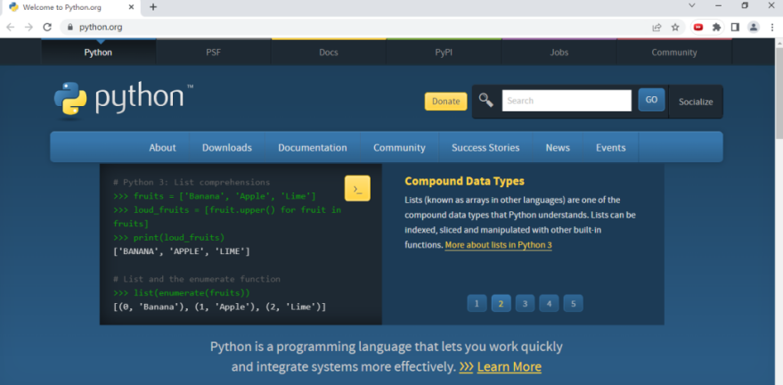

图1-3 Python官网首页
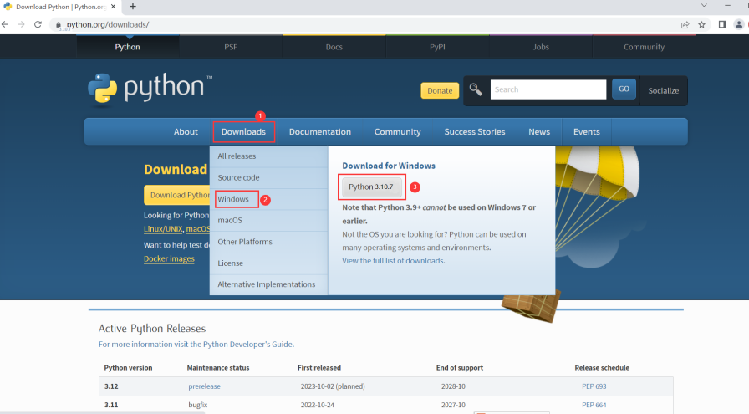

图1-4 单击Python 3.10.7按钮
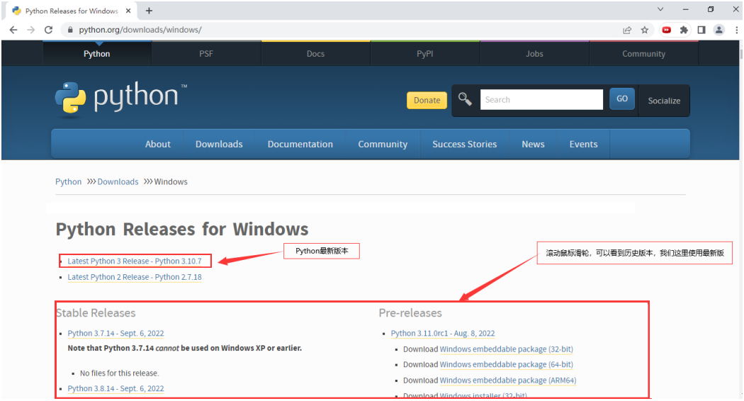

图1-5 下载页面
(4) 进入Python下载详情页。向下滚动鼠标滑轮，找到产品列表。单击Windows Installer(64-bit)超链接进行下载即可，如图1-6所示。
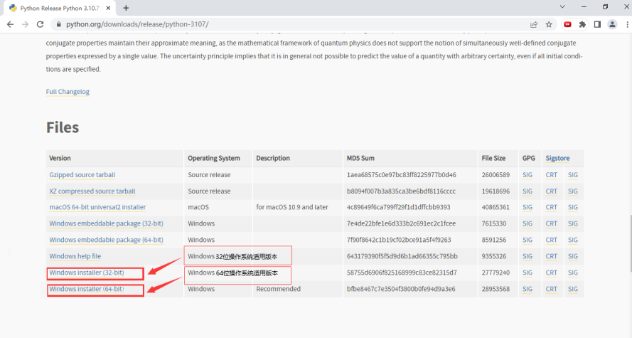

图1-6 下载最新版Python
(5) 下载完成后会得到一个名为“python-3.10.7-amd64.exe”的文件，即为Python解释器安装文件。双击该文件并运行，会弹出Python 3.10.7 (64-bit) Setup对话框，选中Add Python 3.10 to PATH复选框，选择Install Now选项，开始安装(见图1-7)。
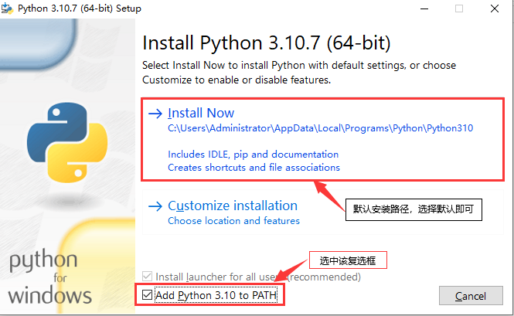

图1-7 安装最新版Python
(6) 经过几秒的初始化及安装，如果出现如图 1-8所示的画面，就证明安装成功。单击Close按钮，安装结束。
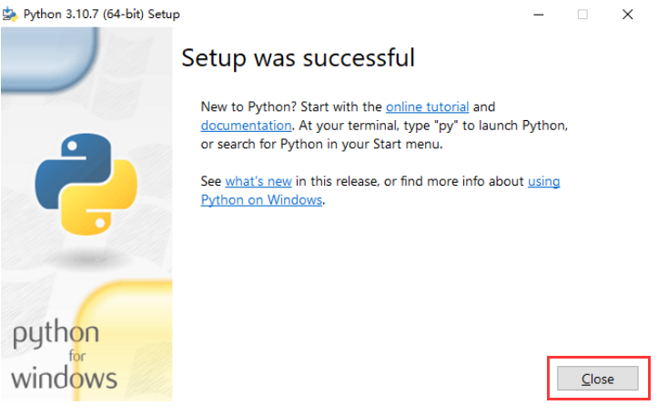

图1-8 安装成功

任务活动1.2.3 PyCharm的安装
使用IDE(integrated development environment，集成开发环境)有很多好处，除了代码自动补全和语法高亮显示，常见的IDE还具有项目管理、代码跳转、代码分析、断点执行等功能。Python集成开发环境是帮助提升开发效率的重要工具，IDLE作为Python自带的开发环境，它的功能有些简陋。下面介绍一款优秀的IDE。
PyCharm带有一整套可以帮助用户在使用Python语言开发时提高效率的工具，比如调试、语法高亮显示、项目管理、代码跳转、智能提示、自动完成、单元测试、版本控制。此外，该IDE还提供了一些高级功能，用于支持Django框架下的专业Web开发。同时PyCharm还支持Google App Engine及IronPython。PyCharm有收费的专业版和免费的社区版，读者可以访问它的官方网站来下载安装包。
(1) 打开浏览器(如Google Chrome浏览器)，进入PyCharm官方网站，官方网址是http://www.jetbrains.com/pycharm/download/。在下载时，选择Community版本(社区版)即可。虽然社区版本在功能上较专业版稍有逊色，但足以满足读者的日常开发需求。单击Download按钮即可自动下载软件，如图1-9所示。
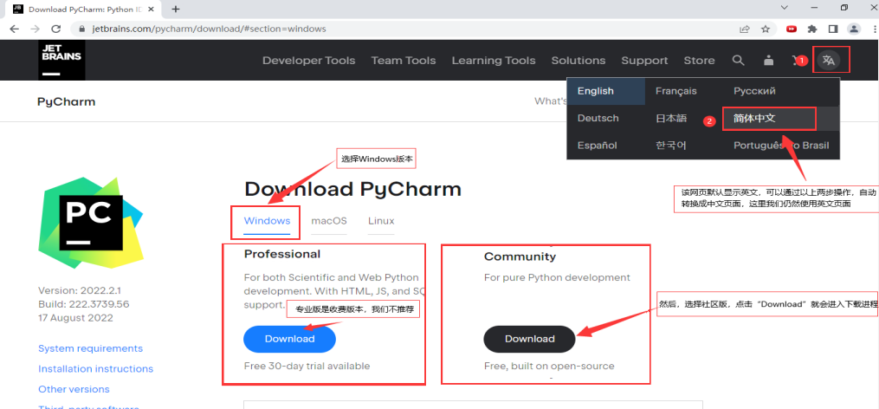

图1-9 下载社区版PyCharm
(2) 下载完成后会得到一个名为“pycharm-community-2022.1.exe”的文件，即为PyCharm安装包。双击该安装包，运行安装程序，弹出PyCharm Community Edition Setup对话框。可以单击Browse按钮更改安装路径，这里使用默认安装路径，单击Next按钮，如图1-10所示。
(3) 建议选中对话框中的4个复选框，如图1-11所示。
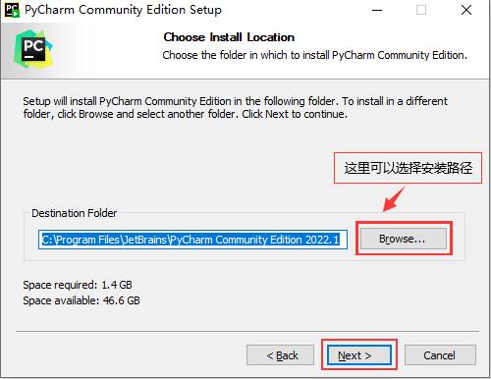  图1-10 PyCharm安装路径 | 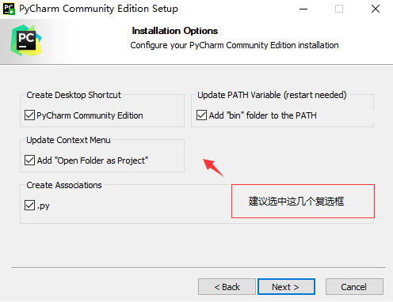  图1-11 PyCharm安装配置项
(4) 在“开始”菜单中创建PyCharm的快捷方式JetBrains，然后单击Install按钮开始安装，如图1-12所示。
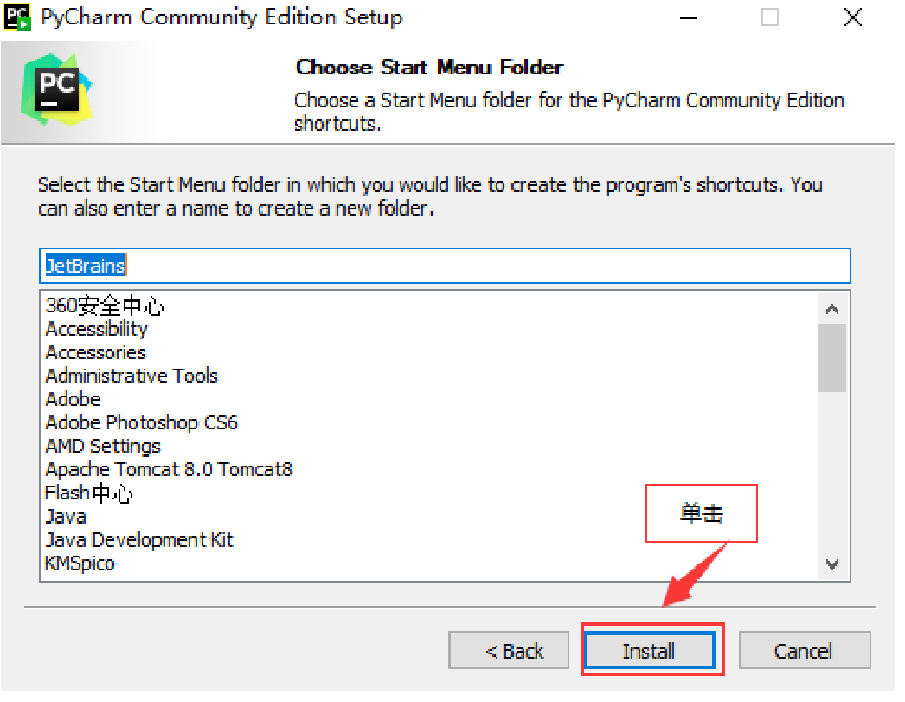

图1-12 创建文件夹
(5) 进入安装完成界面，可以根据需要选中Reboot now(立即重启)单选按钮或者选中I want to manually reboot later(稍后重启)单选按钮，单击Finish按钮完成安装，如图1-13所示。
(6) 双击桌面上的PyCharm 快捷方式图标，会弹出如图1-14所示的对话框。因为是第一次使用PyCharm，所以不需要导入以前的配置，选中Do not import settings单选按钮，单击OK按钮，加载PyCharm程序。
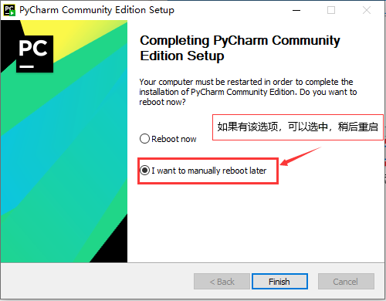  图1-13 PyCharm安装完成界面 | 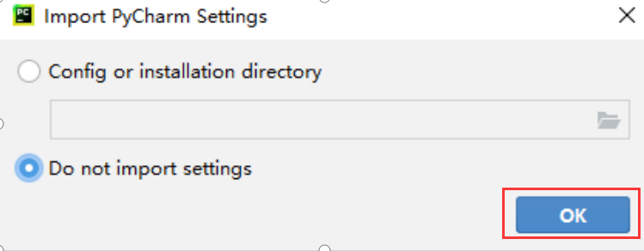  图1-14 Import PyCharm Settings对话框
(7) PyCharm 加载完成后，会出现欢迎界面，如图1-15所示。单击New Project按钮，进入新工程创建界面。
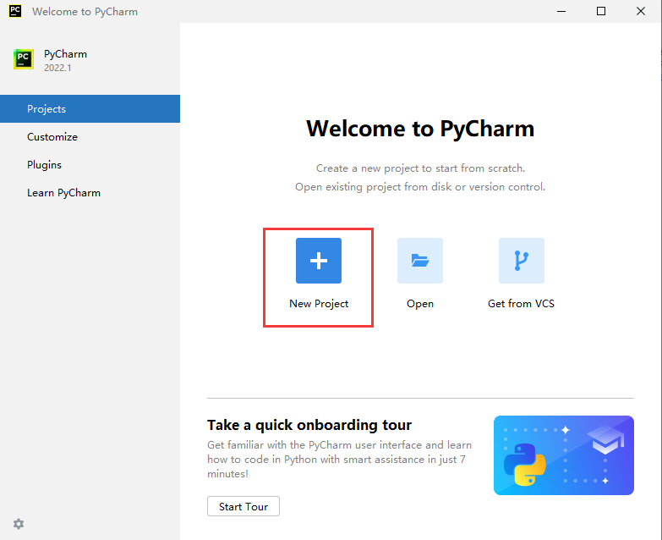

图1-15 PyCharm欢迎界面
(8) 在E盘下，新建一个名为projects的文件夹，作为本书所有项目的管理目录，在目录后面输入工程名test，并核对工程默认的解释器路径是否正确，单击Create按钮，新工程创建成功，如图1-16所示。
(9) 项目创建成功后，进入PyCharm工作界面，如图1-17所示。

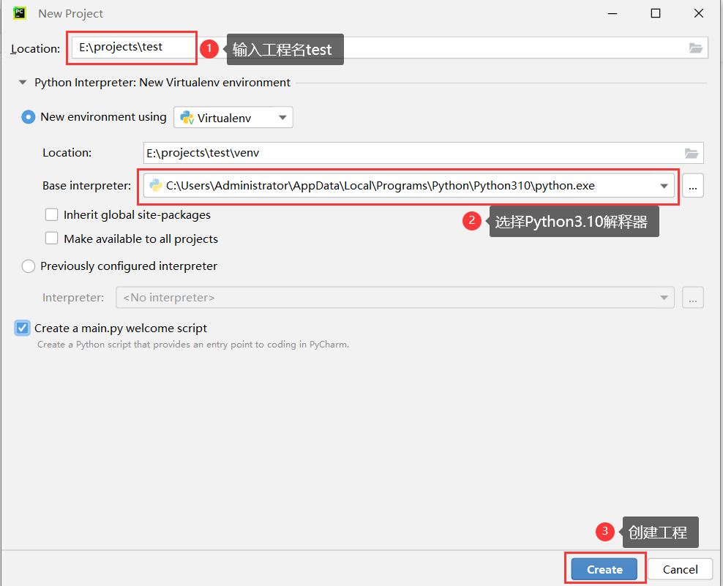

图1-16 新工程创建界面

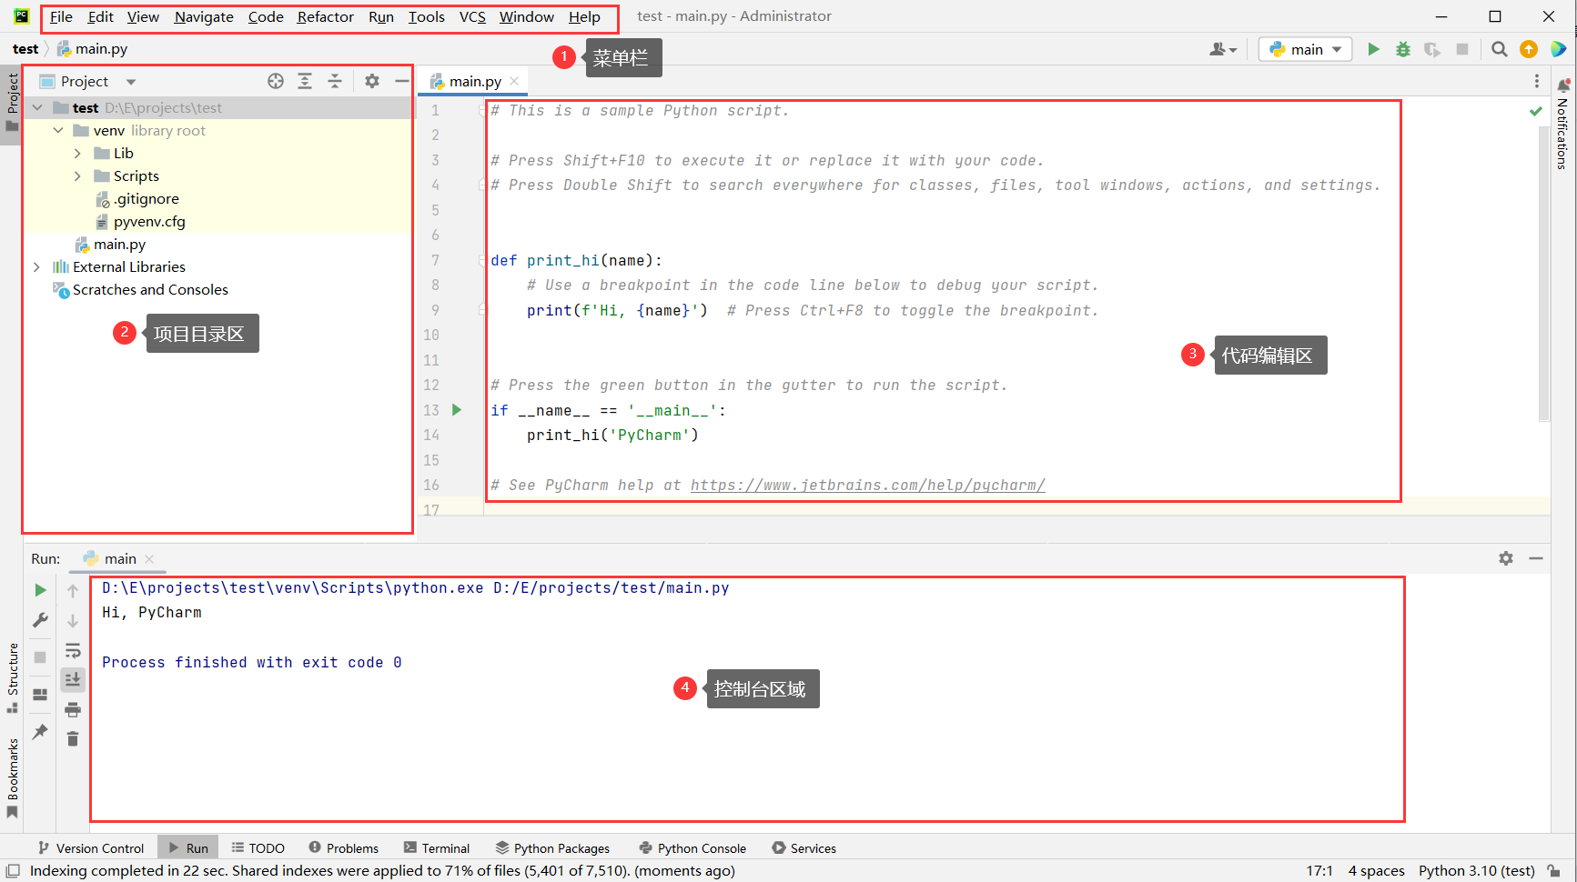

图1-17 PyCharm 工作界面

【任务评估】
本任务的任务评估表如表1-3所示，请根据学习实践情况进行评估。

表1-3 自我评估与项目小组评价
任务名称
小组编号 |  | 场地号 |  | 实施人员
自我评估与同学互评
序 号 | 评 估 项 | 分 值 | 评估内容 |  | 自我评价
1 | 任务完成情况 | 30 | 按时、按要求完成任务
2 | 学习效果 | 20 | 学习效果符合学习要求
3 | 笔记记录 | 20 | 记录规范、完整
4 | 课堂纪律 | 15 | 遵守课堂纪律，无事故
5 | 团队合作 | 15 | 服从组长安排，团队协作意识强
自我评估小结
任务小结与反思：通过完成上述任务，你学到了哪些知识或技能？

组长评价：

任务1.3 编写Python程序

【任务描述】



编写Python
程序
编写第一个Python程序，打印输出“2022年9月3日是中国人民抗日战争胜利77周年纪念日！”

【任务分析】
1. 使用交互式编程的方式输出字符串。
2. 使用编写源文件的方式输出字符串。
3. 使用PyCharm编写源文件的方式输出字符串。

【任务实施】

任务活动1.3.1 使用IDLE编写第一个Python程序

1．交互式编程
(1) 在“开始”菜单中找到Python 3.10安装目录，双击IDLE(Python3.10 64bit)快捷方式图标，即运行交互式编程环境。在交互式编程界面，当看到光标闪烁时，即可输入代码，按Enter键运行，如图1-18所示。
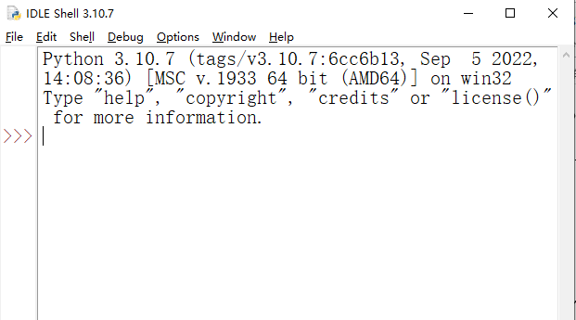

图1-18 IDLE交互式编程环境界面
(2) 在交互式编程环境中，可以输入Python代码，结合任务中的要求，可以使用print()函数打印输出字符串，如图1-19所示。

2．源文件方式
(1) 运行交互式编程环境，方法同上。选择File | New File命令，生成空白源文件，按Ctrl+S快捷键，弹出“另存为”对话框，在“文件名”文本框中输入Object1-1.py，单击“保存”按钮保存文件。在Object1-1.py文件中书写代码并保存。单击Run菜单，选择Run Module命令，即可调用Python解释器，解释运行Object1-1.py源文件(也可以按F5键直接运行解释器，对源文件进行解释运行)，如图1-20所示。
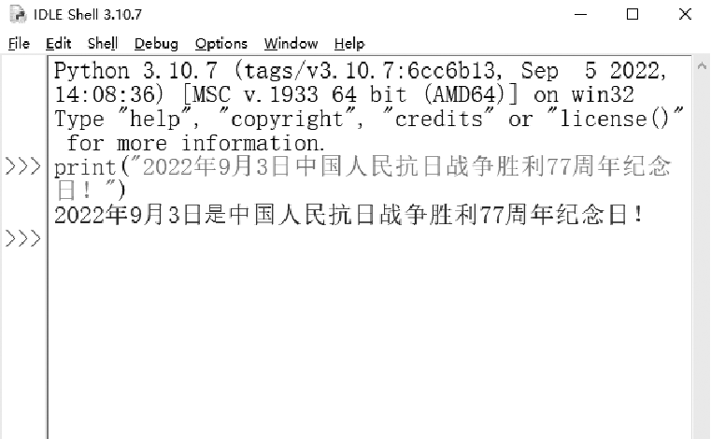

图1-19 交互式环境输出字符串
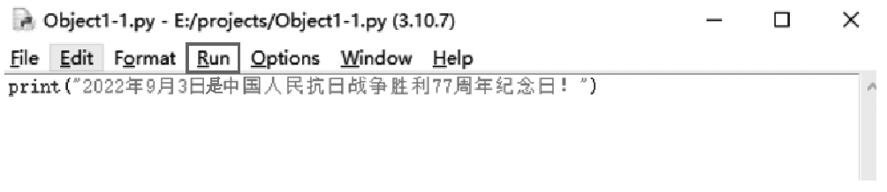

图1-20 编写源文件输出字符串
(2) 运行结果如图1-21所示。
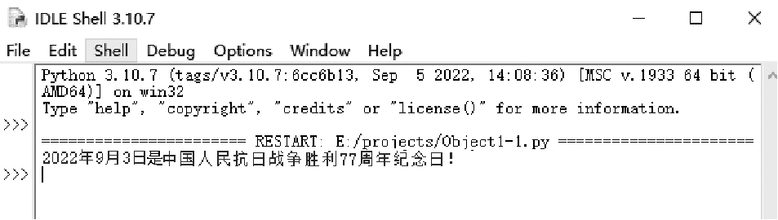

图1-21 源文件运行结果

任务活动1.3.2 使用PyCharm编写第一个Python程序
(1) 双击桌面上的PyCharm 快捷方式图标，当PyCharm 加载完成后，会出现欢迎界面，如图1-22所示。单击New Project按钮，进入新工程创建界面。

图1-22 PyCharm欢迎界面
(2) 在E盘下，新建一个名为projects的文件夹，作为本书所有项目的管理目录，在目录后面输入工程名project1，并核对工程默认的解释器路径是否正确，单击Create按钮，新工程创建成功，如图1-23所示。
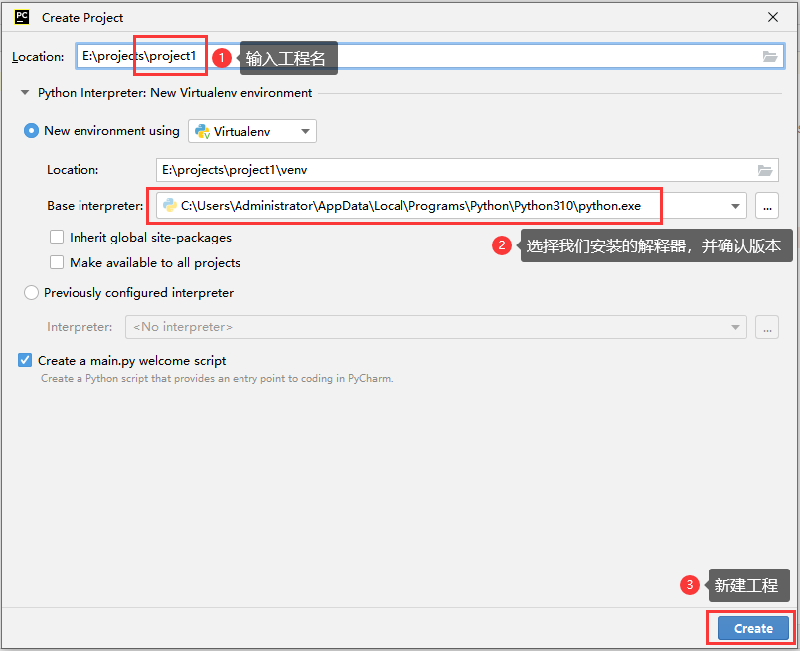

图1-23 创建工程界面
(3) 在project1工程中，PyCharm会自动生成一个名为main.py的源码文件，这个文件里的代码可以全部删掉，然后自己手动输入需要的代码，如图1-24所示。
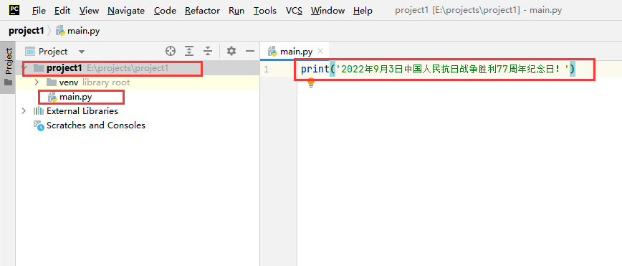

图1-24 新建工程并输入代码
(4) 新代码编写完成后，按Ctrl+S快捷键进行保存。然后单击Run菜单，单击Run main.py按钮解释运行代码(也可以按Shift+F10快捷键解释运行代码)，运行结果会显示在控制台区域，如图1-25所示。
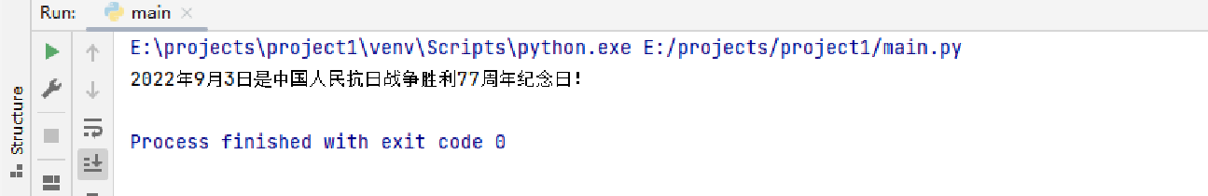

图1-25 PyCharm中程序运行结果

【任务评估】
本任务的任务评估表如表1-4所示，请根据学习实践情况进行评估。

表1-4 自我评估与项目小组评价
任务名称
小组编号 |  | 场地号 |  | 实施人员
自我评估与同学互评
序 号 | 评 估 项 | 分 值 | 评估内容 |  | 自我评价
1 | 任务完成情况 | 30 | 按时、按要求完成任务
2 | 学习效果 | 20 | 学习效果符合学习要求
3 | 笔记记录 | 20 | 记录规范、完整
4 | 课堂纪律 | 15 | 遵守课堂纪律，无事故
5 | 团队合作 | 15 | 服从组长安排，团队协作意识强
自我评估小结
任务小结与反思：通过完成上述任务，你学到了哪些知识或技能？

组长评价：

项 目 总 结

【项目实施小结】
Python是一种简单易学、用途多样、非常流行的高级编程语言。它的应用十分广泛，包括传统软件开发、自动化运维、硬件测试、网站建设、网络安全、数据分析、科学计算、人工智能、虚拟现实等领域。在开发过程中，书写的代码经常要重复执行或在将来需要时执行，这就需要保存代码到文件中，因此就需要使用文本编辑器。这里不建议使用Windows记事本，因为它的开发体验非常差，并且容易出现编码错误。为了满足以后工作中繁重的编码需求，这里要求读者能熟练使用至少一种开发工具并能熟悉其快捷键的使用，这会大大提高开发效率。通常在中小型项目中会选择文本编辑器Sublime text、Notepad++、VS Code等；大型项目中选择大型综合IDE，如PyCharm等。

【举一反三能力】
1. 了解其他文本编辑器，如Sublime text、Notepad++、UltraEdit、VS Code等，找到适合自己的开发工具。
2. 选择自己喜欢的IDE，并熟悉其常用快捷键。

【对接产业技能】
1. 正确理解Python在各应用领域中的体现形式，包括Web开发、自动化运维、自动化办公等方面。
2. 把握Python几大就业方向与岗位技能之间的关系，制订合理的学习计划。

项目拓展训练

【基本技能训练】
通过项目学习，回答以下问题。
1. Python在各个领域中有哪些代表性的应用？
2. 交互式运行代码是解释型语言的特有功能吗？
3. 将.py文件关联到Python解释器，然后运行文件，会存在什么潜在问题？
4. 如何在IDLE和PyCharm之间选择？
5. PyCharm安装配置过程中，可能会遇到什么问题？

【综合技能训练】
1. 根据章节学习、生活观察和资料收集，了解 Python 热门就业方向中对于岗位技能的要求，厘清学习思路，制订学习计划，掌握必备技能，提升就业竞争力。
2. 根据项目学习，进行资料收集，学习使用VS Code等主流编辑器。

项 目 评 价

【评价方法】
对本项目学习的评价采用自我评价、小组评价、教师评价相结合的评价方式，分别从项目实施、核心任务完成、拓展训练三个方面进行。

【评价指标】
本项目的评价指标体系如表1-5所示，请根据学习实践情况进行打分。

表1-5 项目评价表
 |  | 项目名称 |  | 项目承接人 |  | 小组编号
初识Python——了解
Python开发环境及工具
项目开始时间 |  | 项目结束时间 |  | 小组成员
评价指标 |  |  | 分值 | 评价细则 |  | 自我评价 | 小组评价 | 教师评价
项目  实施  情况  (20分) | 纪律情况  (5分) | 项目实施准备 | 1 | 准备书、本、笔、设备等
项目  实施  情况  (20分) | 纪律情况  (5分) | 积极思考回答问题 | 2 | 视情况评分
项目  实施  情况  (20分) | 纪律情况  (5分) | 跟随教师进度 | 2 | 视情况评分
项目  实施  情况  (20分) | 纪律情况  (5分) | 违反课堂纪律 | 0 | 此为否定项，如有违反，根据情况直接在总得分基础上扣0～5分
项目  实施  情况  (20分) | 考勤  (5分) | 迟到、早退 | 5 | 迟到、早退者，每项扣2.5分
项目  实施  情况  (20分) | 考勤  (5分) | 缺勤 | 0 | 此为否定项，如有违反，根据情况直接在总得分基础上扣0～5分
项目  实施  情况  (20分) | 职业道德  (5分) | 遵守规范 | 3 | 根据实际情况评分
项目  实施  情况  (20分) | 职业道德  (5分) | 认真钻研 | 2 | 依据实施情况及思考情况评分
项目  实施  情况  (20分) | 职业能力  (5分) | 总结能力 | 3 | 按总结的全面性、条理性进行评分
项目  实施  情况  (20分) | 职业能力  (5分) | 举一反三能力 | 2 | 根据实际情况评分
核心  任务  完成  情况  (60分) | 初识Python——了解  Python开  发环境及  工具  (40分) | 了解Python | 3 | Python发展史
核心  任务  完成  情况  (60分) | 初识Python——了解  Python开  发环境及  工具  (40分) | 了解Python | 4 | Python的优点
核心  任务  完成  情况  (60分) | 初识Python——了解  Python开  发环境及  工具  (40分) | 了解Python | 5 | Python的应用领域
核心  任务  完成  情况  (60分) | 初识Python——了解  Python开  发环境及  工具  (40分) | 搭建Python 开发环境 | 5 | 开发环境概述
核心  任务  完成  情况  (60分) | 初识Python——了解  Python开  发环境及  工具  (40分) | 搭建Python 开发环境 | 7 | Python的安装
核心  任务  完成  情况  (60分) | 初识Python——了解  Python开  发环境及  工具  (40分) | 搭建Python 开发环境 | 7 | PyCharm的安装
续表
评价指标 |  |  | 分值 | 评价细则 | 自我评价 | 小组评价 | 教师评价
核心  任务  完成  情况  (60分) | 初识Python——了解  Python开  发环境及  工具  (40分) | 尝试Python | 3 | 使用IDLE编写第一个Python程序
核心  任务  完成  情况  (60分) | 初识Python——了解  Python开  发环境及  工具  (40分) | 尝试Python | 6 | 使用PyCharm编写第一个Python程序
核心  任务  完成  情况  (60分) | 综合素养  (20分) | 语言表达 | 5 | 互动、讨论、总结过程中的表达能力
核心  任务  完成  情况  (60分) | 综合素养  (20分) | 问题分析 | 5 | 问题分析情况
核心  任务  完成  情况  (60分) | 综合素养  (20分) | 团队协作 | 5 | 实施过程中的团队协作情况
核心  任务  完成  情况  (60分) | 综合素养  (20分) | 工匠精神 | 5 | 敬业、精益、专注、创新等
拓展  训练  情况  (20分) | 基本技能和综合技能  (20分) | 基本技能训练 | 10 | 基本技能训练情况
拓展  训练  情况  (20分) | 基本技能和综合技能  (20分) | 综合技能训练 | 10 | 综合技能训练情况
总分
综合得分(自我评价20%，小组评价30%，教师评价50%)
组长签字： |  |  |  | 教师签字：

项目2

BMI计算器——
Python数据类型

案例导入
Python因其开发过程简单、学习门槛低而被广泛应用，通过程序能够很方便地满足工作及生活中的很多需求。比如计算功能：通过程序交互的方式，用户输入数值，并指定数值之间需要进行的运算操作，通过程序模拟的方式，得到正确的计算结果。
本项目需要计算身体质量指数(body mass index，BMI)。BMI在19世纪中期由比利时通才凯特勒(Quetelet)最先提出，是国际上衡量人体胖瘦程度以及是否健康的一个常用指标。BMI正常值为18.5到23.9，超过24为超重，28以上则属肥胖。
计算公式：BMI=weight÷height²(weight单位：kg；height单位：m)。
(1) 首先要知道人的weight(kg)。
(2) 还需要知道人的height(m)。
(3) 根据公式，计算BMI值。

任务导航
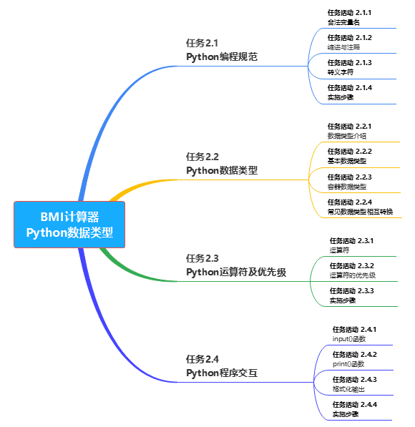

学习目标

知识目标
1. 了解标识符命名规定和规范。
2. 了解语句和表达式的概念。
3. 熟悉Python基本数据类型分类。
4. 掌握六大类运算符的基本运用。
5. 掌握打印输出和获取键盘输入的方法。
6. 掌握注释的用法。

技能目标
1. 能够编写顺序结构程序。
2. 能够在程序中进行算术运算、逻辑运算等操作。
3. 能够通过打印输出、键盘输入和用户进行交互。

素养目标
1. 具有良好的思考和分析问题的能力。
2. 具有积极探索、勇于创新的科学素养。
3. 具有良好的沟通和交流能力。
4. 具有良好的职业道德和团队精神。
5. 培养勤俭、奋斗、创新、奉献的劳动精神。
6. 培养学生分析问题、实现代码的逻辑思维能力。

任务2.1 Python编程规范



Python编程规范

【任务描述】
尝试定义几个合法变量名，并通过添加注释的方式对变量的含义加以说明，
熟悉行注释与块注释的使用场景。

【任务分析】
1. 了解并掌握Python变量的命名规范。
2. 根据规范定义几个变量。
3. 在Python解释器中运行、测试代码。

【任务实施】

任务活动2.1.1 合法变量名
简单来讲，标识符就是一个名字，就好像每个人都有属于自己的名字一样，它的主要作用就是作为变量、函数、类、模块以及其他对象的名称。Python 中标识符的命名不是随意的，而是要遵守一定的命名规则。
(1) 标识符由字符(A～Z和a～z)、下划线和数字组成，但第一个字符不能是数字。
(2) 标识符不能和Python中的关键字(关键字的概念本节后续会提到)相同。
(3) Python的标识符中不能包含空格、@、% 以及 $ 等特殊字符。
例如，下面所列举的标识符是合法的：

UserID name mode12 user_age

以下标识符不合法：

4word #不能以数字开头(以#开头的内容是注释，在下一节就会学到)
try #try是保留字，不能作为标识符
$money #不能包含特殊字符

(4) 在 Python 中，标识符中的字母是严格区分大小写的。也就是说，两个同样的单词，如果大小写格式不一样，其代表的意义也是完全不同的。
(5) Python 语言中，以下划线开头的标识符有特殊含义。因此，除非特定场景需要，应避免使用以下划线开头的标识符。
(6) 当标识符用作模块名时，应尽量短小，并且全部使用小写字母，可以使用下划线分隔多个字母，如 game_start、game_register 等。
(7) 当标识符用作包名时，应尽量短小，并全部使用小写字母，不推荐使用下划线，如 cn.cswu等。
(8) 当标识符用作类名时，应采用单词首字母大写的形式。例如，定义一个图书类，可以命名为 Book。
(9) 模块内部的类名，可以采用“下划线+首字母大写”的形式，如 _Book。
(10) 函数名、类中的属性名和方法名，应全部使用小写字母，多个单词之间可以用下划线分隔。
(11) 常量命名应全部使用大写字母，单词之间可以用下划线分隔。
注：Python 允许使用汉字作为标识符。例如：

1 Python语言 = "easy"

上述代码是没有问题的，但应尽量避免使用汉字作为标识符，以免带来不必要的错误。
有读者可能会问，如果不遵守这些规范，会怎么样呢？答案是程序照样可以运行，但遵循以上规范的好处是，可以更加直观地了解代码所代表的含义。以变量Book 为例，可以很容易就猜到该变量与书有关，虽然将变量名改为 a(或其他)不会影响程序运行，但不建议这么做。
这里说一下Python关键字。Python关键字是特殊的保留字，它为解释器传达了特殊的含义，每个关键字都有特殊含义和特定操作，这些关键字不能用作变量。Python关键字如表2-1所示。

表2-1 Python关键字
True | False | None | and | as
assert | def | class | continue | break
续表
else | finally | elif | del | except
global | for | if | from | import
raise | try | or | return | pass
nonlocal | in | not | is | lambda

关键字(保留字)可以通过如下方式查看。

>>>import keyword
>>>keyword.kwlist
['False', 'None', 'True', 'and', 'as', 'assert', 'async', 'await', 'break', 'class', 'continue', 'def', 'del', 'elif', 'else', 'except', 'finally', 'for', 'from', 'global', 'if', 'import', 'in', 'is', 'lambda', 'nonlocal', 'not', 'or', 'pass', 'raise', 'return', 'try', 'while', 'with', 'yield']

任务活动2.1.2 缩进与注释

1. 缩进
在C、Java、PHP等编程语言中，使用“{}”表示语法层次。在Python中使用缩进和冒号取而代之，层次是Python的灵魂，严格的缩进要求使得Python代码显得非常精简并且有层次感。在Python里对待代码的缩进要十分小心，因为如果没有正确地使用缩进，代码的运行结果可能和预期相差甚远。
例如，下面这段 Python 代码中(涉及目前尚未学到的知识，初学者无须理解代码含义，只需体会代码块的缩进规则即可)：

1 if True:
2 print("True")
3 else:
4 print("False") #缩进一致

两行代码缩进齐平，这个程序是没有问题的。但是下面的程序就会导致运行错误。

1 if True:
2 print("Answer")
3 print("True")
4 else:
5 print("Answer")
6 print("False") #缩进不一致，会导致运行错误

对于 Python 的缩进规则，初学者可以这样理解：Python 要求属于同一作用域的各行代码缩进量必须一致，但具体缩进量为多少，并不做硬性规定。在 Python 中，对于类定义、函数定义、流程控制语句、异常处理语句等，行尾的冒号和下一行的缩进，表示下一个代码块的开始，而缩进的结束则表示此代码块的结束。
注意：Python中对代码的缩进可以使用空格键或者Tab键实现。但无论是按空格键，还是按Tab键，通常情况下都是采用4个空格长度作为一个缩进量(默认情况下，按一下Tab键就相当于4个空格)。
在IDLE的文件窗口中，可以通过选择Options命令，在弹窗里单击Configure IDLE按钮，在弹出的Settings对话框中选择Windows选项卡，对代码缩进选项进行设置，如 图2-1所示。
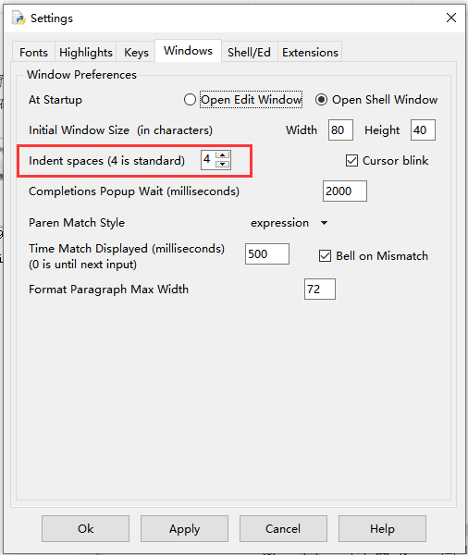

图2-1 IDLE开发环境设置

2. 注释
在大多数编程语言中，注释都具有重要的作用。注释就是使用自然语言在程序中添加说明。随着程序越来越多、越来越复杂，对解决问题的方法或思路、代码行或代码块进行大致的阐述就很有必要。
1) 如何编写注释
在Python中，注释用井号(#)标识，#后面的内容都会被Python解释器忽略，如下所示。

1 # 向大家问好
2 print("Hello Python people!")

Python解释器将忽略第1行，只执行第2行。运行结果如下：

Hello Python people!

编写注释的主要目的是阐述代码要做什么，以及是如何做的。在开发项目期间，开发者对各个部分如何协同工作了如指掌，但过段时间后，可能会忘记某些细节。当然，开发者可以通过研究代码来确定各个部分的工作原理，但通过编写注释，以清晰的自然语言对解决方案进行概述，可节省很多时间。
要成为专业程序员或与其他程序员合作，就必须编写有意义的注释。当前，大多数项目都是合作完成的，开发者可能是同一家公司的多名员工，也可能是众多致力于同一个开源项目的人员。训练有素的程序员都希望代码中包含注释。因此作为新手，最值得养成的编码习惯之一就是在代码中编写清晰、简洁的注释。从现在开始，本书的示例都将使用注释来阐述代码的工作原理。
2) 块注释和多行注释
随着项目开发的进行，代码量愈发庞大。为了方便调试、审查等后续流程的进行，就应该在代码中添加注释。对于复杂的操作，应该在其操作开始前编写若干行注释；对于较难解读的代码，应在其行首或行尾添加注释。
使用单行注释的方式：

1 # We use a weighted dictionary search to find out where i is in
2 # the array. We extrapolate position based on the largest num
3 # in the array and the array size and then do binary search to
4 # get the exact number.
5
6 if i & (i-1) == 0: # true if i is a power of 2
7 #为了提高可读性，注释应该至少与代码之间保持2个空格

也可以使用三个单引号“' ' '”或者三个双引号“" " "”将注释括起来。使用单引号示例如下：

1 ''' 这是多行注释，
2 用三个单引号这是多行注释，
3 用三个单引号这是多行注释，
4 用三个单引号这是多行注释
5 '''
6 print("Hello, World!")

使用双引号示例如下：

1 """ 这是多行注释，
2 用三个双引号这是多行注释，
3 用三个双引号这是多行注释，
4 用三个双引号这是多行注释
5 """
6 print("Hello, World!")

任务活动2.1.3 转义字符
转义字符是指用一些普通字符的组合来代替一些特殊字符。由于组合改变了原来字符表示的含义，因此称为“转义”。转义字符的意义在于避免出现二义性，避免系统识别错误。简单来说，转义字符就是将字符转变成其他含义的功能。常用的转义字符如表2-2所示。

表2-2 Python 常用的转义字符
转义字符 | 说 明
\n | 换行符，将光标移到下一行开头
\r | 回车符，将光标移到本行开头
\t | 水平制表符，即 Tab 键，一般相当于4个空格
\a | 蜂鸣器响铃。注意不是喇叭发声，现在的计算机很多都不带蜂鸣器了，所以响铃不一定有效
\b | 退格，将光标移到前一列
\\ | 反斜线
续表
转义字符 | 说 明
\' | 单引号
\" | 双引号
\ | 在字符串行尾的续行符，即一行未完，转到下一行继续写

在书写形式上转义字符由多个字符组成，但 Python 将它们看作一个整体，表示一个字符。下面看一个Python 转义字符的例子：

1 #使用\t排版
2 str1 = '\t企业名\t\t\t\t网址'
3 str2 = '重庆城市管理职业学院官网 \thttp://dc.cswu.cn/portal_main/toPortalPage'
4 str3 = '人事管理系统 \t\t\t\thttp://rsc.cswu.cn:900/hr/front/toIndex.action'
5 print(str1)
6 print(str2)
7 print(str3)

运行结果：

企业名 网址
重庆城市管理职业学院官网 http://dc.cswu.cn/portal_main/toPortalPage
人事管理系统 http://rsc.cswu.cn:900/hr/front/toIndex.action

再看一个例子：

1 # \n在输出时换行
2 info = "重庆城市管理职业学院官网的\n网址是:\nwww.cswu.cn\n"
3 print(info)

运行结果：

重庆城市管理职业学院官网的
网址是:
www.cswu.cn

任务活动2.1.4 实施步骤
前面介绍了变量命名规范以及Python的一些常见语法知识。接下来实现BMI计算器中变量height(m)、weight(kg)的定义。
操作步骤如下。
(1) 双击桌面上的PyCharm快捷方式图标，进入PyCharm开发环境，这时PyCharm会默认进入最近一次操作的项目。选择File | New Project命令，新建一个项目，如图2-2所示。
(2) 输入项目名称project2，并核对项目默认的解释器路径是否正确。单击Create按钮，新项目创建成功，如图2-3所示。
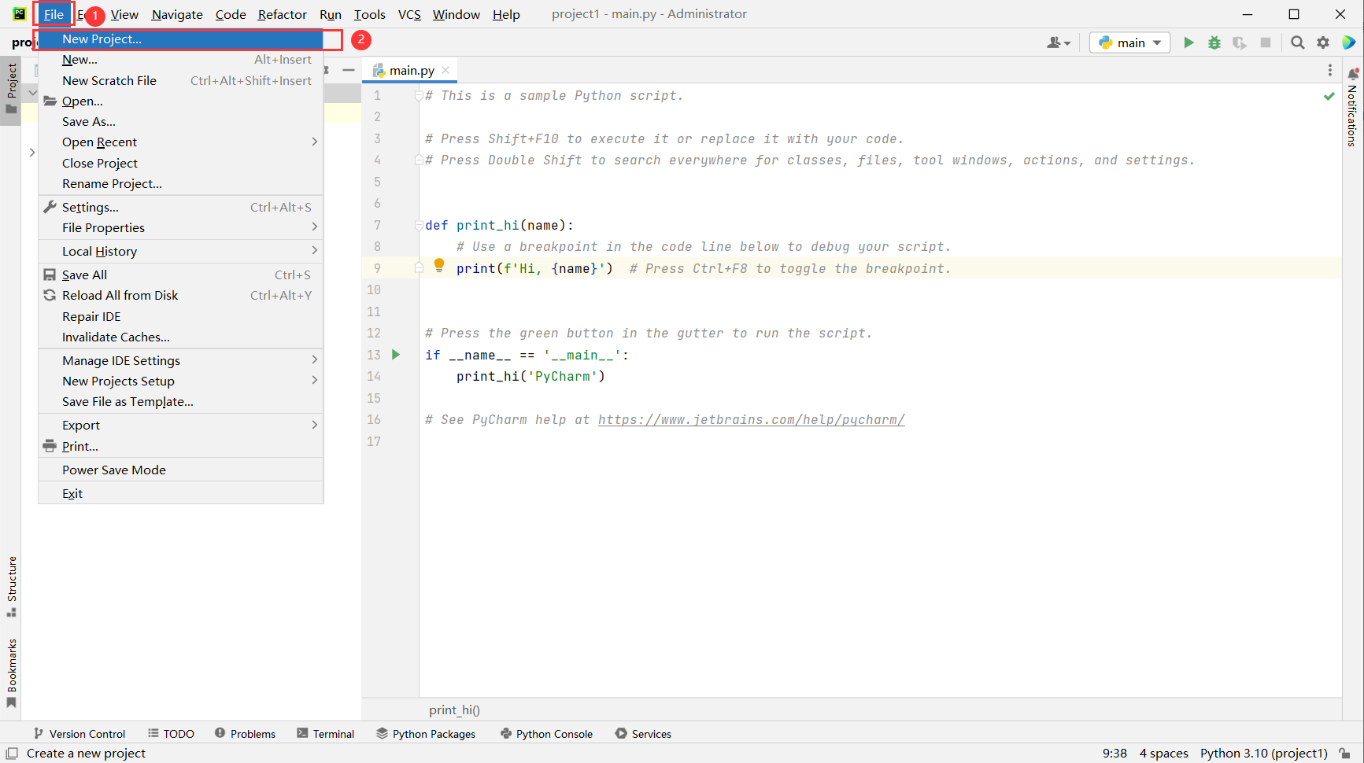

图2-2 新建项目
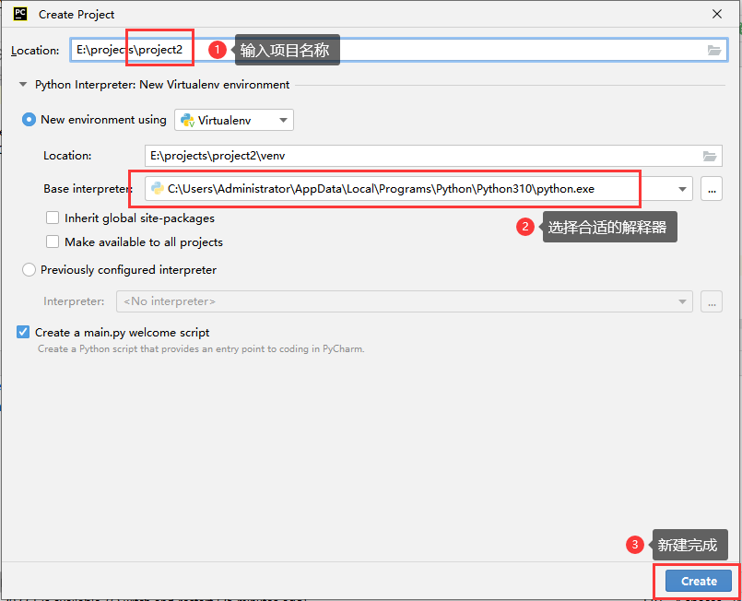

图2-3 输入项目名称完成项目创建
(3) 在新建的项目名称project2上右击，选择New | Python File命令，弹出New Python file对话框，输入Python文件名bmi.py，按Enter键即可完成Python文件的创建，如图2-4、图2-5所示。
(4) 在文件bmi.py中定义两个变量：height，单位为m；weight，单位为kg。具体代码如下。

1 #定义身高变量，单位为m
2 height = 1.8
3 #定义体重变量，单位为kg
4 weight = 60

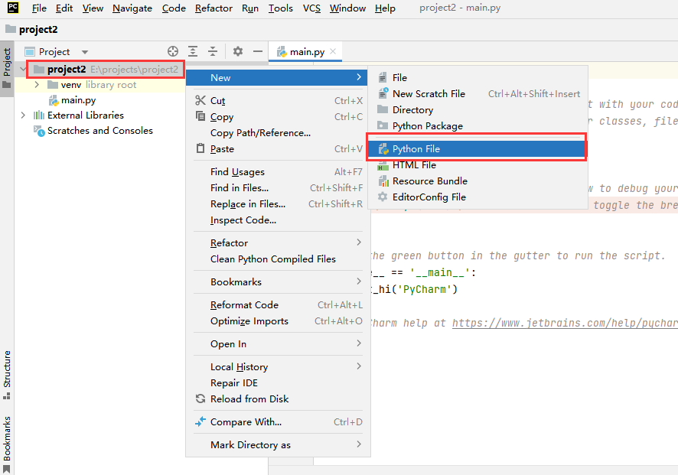  图2-4 新建Python文件 | 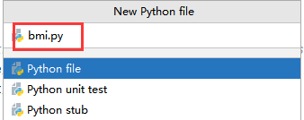  图2-5 输入Python文件名
(5) 因为现在没有任何输出操作，所以看不到结果。可以在代码编辑区空白处右击，选择Run ‘bmi’命令，运行程序(也可以按Ctrl+Shift+F10快捷键运行当前程序)，如图2-6所示。
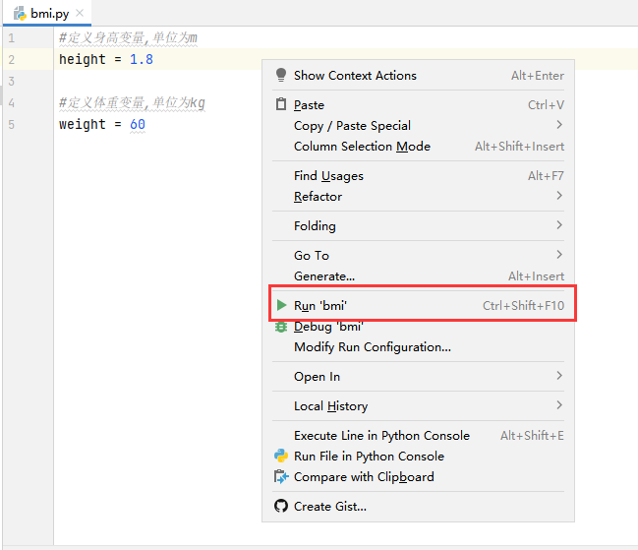

图2-6 运行程序
(6) 程序运行结果如图2-7所示。
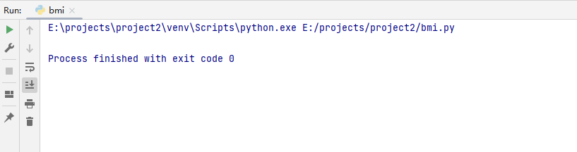

图2-7 程序运行结果

【任务评估】
本任务的任务评估表如表2-3所示，请根据学习实践情况进行评估。

表2-3 自我评估与项目小组评价
任务名称
小组编号 |  | 场地号 |  | 实施人员
自我评估与同学互评
序 号 | 评 估 项 | 分 值 | 评估内容 |  | 自我评价
1 | 任务完成情况 | 30 | 按时、按要求完成任务
2 | 学习效果 | 20 | 学习效果符合学习要求
3 | 笔记记录 | 20 | 记录规范、完整
4 | 课堂纪律 | 15 | 遵守课堂纪律，无事故
5 | 团队合作 | 15 | 服从组长安排，团队协作意识强
自我评估小结
任务小结与反思：通过完成上述任务，你学到了哪些知识或技能？

组长评价：

任务2.2 Python数据类型

【任务描述】



Python数据类型
要计算身体质量指数，就要知道人的weight(kg)和height(m)，然后根据公
式计算BMI值。

【任务分析】
在计算过程中，要定义身体参数height与weight。height、weight就是定义的变量名，其数值就是变量值。要使用Python解决生活中的问题，第一件要做的事情，就是使用变量来存储现实生活中的数据。

【任务实施】

任务活动2.2.1 数据类型介绍
Python中的变量类型不需要声明。每个变量在使用前都必须赋值，变量赋值以后该变量才会被创建。在Python中，变量没有类型，这里所说的“类型”是变量在内存中存储的对象类型。
等号(=)用来给变量赋值。等号运算符左边是一个变量名，右边是存储在变量中的值。Python的数据类型如图2-8所示。
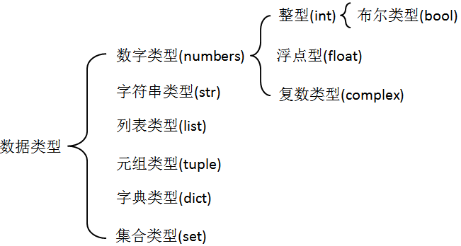

图2-8 Python的数据类型

任务活动2.2.2 基本数据类型
下面介绍一些基本的Python的数据类型，如整型、浮点型、布尔类型等，其他数据类型将在后文介绍。

1. 整型
整型简单地说就是平时所见的整数。在Python 3中，整型已经与长整型进行了结合，现在Python 3的整型类似于Java的BigInteger类型，它的长度不受限制。因此，使用Python 3可以很容易地进行大数运算。
例如：

1 number = 149597870700 / 299792458
2 print(number)

以上程序运行是没有问题的。

2. 浮点型
浮点型就是平时所说的小数。例如：圆周率3.14就是一个浮点型数。Python区分整型和浮点型的唯一方式就是看有没有小数点。在表示浮点型数据时有一个特殊的表示法——
e记法。e记法也就是平时所说的科学记数法，用于表示特别大或特别小的数，例如：

1 number = 0.0000000000000000000025
2 print(number)

结果是：

2.5e-21

3. 布尔类型
在Python中，布尔类型值只有True和False， 也就是英文单词的“对”与“错”。
例如，1 + 1 > 3，该表达式错误：

1 print(1+1>3)

结果是：

False

布尔类型事实上是特殊的整型，尽管布尔类型用True和False来表示“真”与“假”， 但布尔类型可以当作整数来对待，True相当于整型值1，False相当于整型值0。
注意：把布尔类型当成1和0来参与运算这种做法是不妥的，容易引起代码混乱。

任务活动2.2.3 容器数据类型
存储大量数据的数据类型是容器类型，在Python中称之为内置数据结构。
- 不可变数据类型(3个)：数字类型(numbers)、字符串类型(str)、元组类型(tuple)。
- 可变数据类型(3个)：列表类型(list)、字典类型(dict)、集合类型(set)。

1. 列表类型(list)
列表是一个有序且可更改的集合。在 Python 中，列表用方括号编写。

1 this_list = ["apple", "banana", "cherry"]
2 print(this_list)

2. 元组类型(tuple)
元组是一个有序且不可更改的集合。在 Python 中，元组用圆括号编写。

1 this_tuple = ("apple", "banana", "cherry")
2 print(this_tuple)

3. 字典类型(dict)
字典是一个无序、可变和有索引的集合。在 Python 中，字典用花括号编写，拥有键和值。

1 this_dict={
2 "brand": "Porsche",
3 "model": "911",
4 "year": 1963
5 }
6 print(this_dict)

4. 集合类型(set)
集合元素必须是可哈希对象，集合是无序和无索引的集合。在 Python 中，集合用花括号编写。

1 this_set = {"apple", "banana", "cherry"}
2 print(this_set)

任务活动2.2.4 常见数据类型相互转换

1. 获得变量类型
有时候可能需要判断一个变量的数据类型，例如，程序需要从用户那里获取一个整数，但用户却输入了一个字符串，就有可能引发一些意想不到的错误或导致程序崩溃。Python提供了type()函数，可以明确告诉用户变量的类型。例如：

1 print(type('520'))
2 print(type(5e20))
3 print(type(520))

结果是：

<class 'str'>
<class 'float'>
<class 'int'>

除此之外，也可以使用isinstance()函数来判断变量的类型。
isinstance()函数有两个参数，第一个是待确定类型的数据，第二个是指定一个数据类型。它会根据两个参数返回一个布尔类型的值：返回值True，表示类型一致；返回False，则表示类型不一致。例如：

1 print(isinstance(520, float)

结果是：

False

2. 类型转换
接下来介绍几个与数值类型紧密相关的工厂函数。
(1) int()函数的作用是将一个字符串或浮点数转换成一个整数，可以在IDLE下方便地进行测试。

>>> a = '520'
>>> b = int(a)
>>> a, b
('520', 520)

注意：如果是把浮点数转换为整数，Python会采取“截断”处理，就是把小数点后的数据直接砍掉，而不是四舍五入。
(2) float()函数的作用是将一个字符串或整数转换成一个浮点数(就是小数)。

>>> a = '520'
>>> b = float(a)
>>> a, b
('520', 520.0)

(3) str()函数的作用是将一个数或任何其他类型的对象转换成一个字符串。

>>> a = 5.99
>>> b = str(a)
>>> b
'5.99'
>>> c = str(5e15)
>>> c
'5000000000000000.0'

Python常用的数据类型转换函数如表2-4所示。

表2-4 Python常用的数据类型转换函数
函 数 | 描 述
int(x [,base]) | 将x转换为一个整数
float(x) | 将x转换为一个浮点数
complex(real [,imag]) | 创建一个复数
str(x) | 将对象 x 转换为字符串
repr(x) | 将对象 x 转换为表达式字符串
eval(str) | 用来计算在字符串中的有效Python表达式，并返回一个对象
tuple(s) | 将序列 s 转换为一个元组
list(s) | 将序列 s 转换为一个列表
set(s) | 转换为可变集合
dict(d) | 创建一个字典，d 必须是一个(key, value)元组序列
frozenset(s) | 转换为不可变集合
chr(x) | 将一个整数转换为一个字符
ord(x) | 将一个字符转换为它的整数值
hex(x) | 将一个整数转换为一个十六进制字符串
oct(x) | 将一个整数转换为一个八进制字符串

【任务评估】
本任务的任务评估表如表2-5所示，请根据学习实践情况进行评估。

表2-5 自我评估与项目小组评价
任务名称
小组编号 |  | 场地号 |  | 实施人员
自我评估与同学互评
序 号 | 评 估 项 | 分 值 | 评估内容 |  | 自我评价
1 | 任务完成情况 | 30 | 按时、按要求完成任务
2 | 学习效果 | 20 | 学习效果符合学习要求
3 | 笔记记录 | 20 | 记录规范、完整
4 | 课堂纪律 | 15 | 遵守课堂纪律，无事故
5 | 团队合作 | 15 | 服从组长安排，团队协作意识强
自我评估小结
任务小结与反思：通过完成上述任务，你学到了哪些知识或技能？

组长评价：

任务2.3 Python运算符及优先级



Python运算符
及优先级

【任务描述】
知道weight(kg)与height(m)后，就可以根据公式计算BMI值。

【任务分析】
1. 前面小节中，已经定义了变量height、weight并且为它们赋值。
2. 如果要对这两个变量进行加、减、乘、除等复杂运算，就需要用
到Python中的运算符，而这些运算符是有优先级的。大家在数学中学习过 “先算乘除，再算加减”等运算符的优先级使用规则，在编程过程中使用运算符时，同样要考虑运算符的优先级。

【任务实施】

任务活动2.3.1 运算符

1. 算术运算符
Python中提供了常见的算术运算符，如表2-6所示。

表2-6 算术运算符
运 算 符 | 描 述 | 示 例
+ | 两个对象相加 | a + b(假设a=10，b=20)输出结果为30
- | 得到负数或是一个数减去另一个数 | a - b(假设a=10，b=20)输出结果为-10
* | 两个数相乘或返回一个被重复若干次的字符串 | a * b(假设a=10，b=20)输出结果为200
/ | b除以a(求商) | b / a(假设a=10，b=20)输出结果为2
% | 返回除法的余数(求余) | b % a(假设a=10，b=20)输出结果为0
** | 返回a的b次幂 | a**b(假设a=10，b=20)为10的20次方，输出结果为100000000000000000000
// | 返回商的整数部分(向下取整) | 9//2 输出结果为4

Python中的算术运算符既支持对相同类型的数值进行运算，也支持对不同类型的数值的混合运算。在进行混合运算时，Python会强制将数值的类型进行临时类型转换，这些转换遵循如下原则。
(1) 整型数值与浮点型数值进行混合运算时，将整型数值转换为浮点型数值。
(2) 其他类型与复数运算时，将其他类型转换为复数类型。
例如：

>>> a = 5+2.5
>>> a
7.5

2. 比较运算符
比较运算符也叫关系运算符，用于比较两个数值，判断它们之间的关系。Python中的比较运算符包括==、!=、>、<、>=、<=，它们通常用于布尔测试，测试的结果只能是True或False，如表2-7所示。

表2-7 比较运算符
运 算 符 | 功能说明 | 示 例
= = | 比较两个数的值是否相等，如果相等则返回True | x==y
!= | 比较两个数的值是否相等，如果不相等则返回True | x!=y
> | 比较左操作数是否大于右操作数，如果大于则返回True | x>y
< | 比较左操作数是否小于右操作数，如果小于则返回True | x<y
>= | 比较左操作数是否大于或等于右操作数，如果大于或等于则返回True | x>=y
<= | 比较左操作数是否小于或等于右操作数，如果小于或等于则返回True | x<=y

3. 赋值运算符
赋值运算符的作用是将一个表达式或对象赋值给一个左值。左值是指一个位于赋值运算符左边的表达式，它通常是一个可修改的变量，不能是一个常量。常用的赋值运算符如表2-8所示。

表2-8 赋值运算符
运 算 符 | 功能说明 | 示 例
+= | 变量增加指定数值，结果赋值原变量 | num+=2等价于num =num+2
-= | 变量减去指定数值，结果赋值原变量 | num-=2等价于num=num-2
*= | 变量乘以指定数值，结果赋值原变量 | num*=2等价于num=num*2
/= | 变量除以指定数值，结果赋值原变量 | num/=2等价于num =num/2
//= | 变量整除指定数值，结果赋值原变量 | num//=2等价于num =num//2
%= | 变量进行取余，结果赋值原变量 | num%=2等价于num =num%2
**= | 变量执行乘方运算，结果赋值原变量 | num**=2等价于num=num**2

关于赋值运算符的使用示例如下：

>>> a =2
>>> b =3
>>> a+=b
>>> print(a)
5
>>> a-=b
>>> print(a)
2
>>> a*=b
>>> print(a)
6
>>> a/=b
>>> print(a)
2.0
>>> a%=b
>>> print(a)
2.0
>>> a**=b
>>> print(a)
8.0
>>> a//=b
>>> print(a)
2.0

4. 逻辑运算符
高中数学中就学过逻辑运算，例如 p 为真命题，q 为假命题，那么“p且q”为假，“p或q”为真，“非q”为真。Python中也有类似的逻辑运算，如表2-9所示。

表2-9 逻辑运算符
运 算 符 | 逻辑表达式 | 功能说明 | 示 例
and | x and y | 若两个操作数的布尔值均为True，则结果为True | True and True 的结果为True
or | x or y | 若两个操作数的布尔值任意一个为True，则结果为True | True or False的结果为True
not | not x | 若操作数x的布尔值为True，则结果为False | not True 的结果为False

Python中分别使用or、and、not这三个关键字作为逻辑运算符，其中，or与and为双目运算符，not为单目运算符。以x=10，y=20为例，具体如下：

>>> x = 10
>>> y = 20
>>> x and y
20
>>> x or y
10
>>> not x
False

5. 位运算符
位运算符属于运算符中比较难的内容，它以二进制为单位进行运算，操作的对象以及结果都是整数型。位运算符有如下几个：&(按位与)、|(按位或)、^(按位异或)、~(按位取反)、>>(右位移)和<<(左位移)。常用位运算符如表2-10所示。

表2-10 位运算符
运 算 符 | 功能说明
<< | 操作数按位左移
>> | 操作数按位右移
& | 左操作数与右操作数执行按位与运算
| | 左操作数与右操作数执行按位或运算
^ | 左操作数与右操作数执行按位异或运算
~ | 操作数按位取反

下面介绍位运算符的功能。
(1) 按位左移(<<)是指将二进制形式操作数的所有位全部左移n位，高位丢弃，低位补0。以十进制9为例，9转换为二进制后是00001001，将转换后的二进制数左移4位，如图2-9所示。
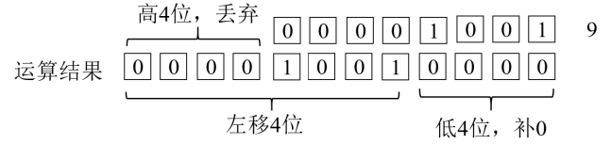

图2-9 左位移运算示例
(2) 按位右移(>>)是指将二进制形式操作数的所有位全部右移n位，低位丢弃，高位补0。以十进制8为例，8转换为二进制后是00001000，将转换后的二进制数右移2位，如图2-10所示。
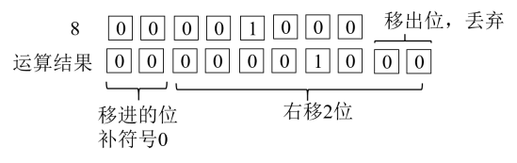

图2-10 右位移运算示例
(3) 按位与(&)是指将参与运算的两个操作数对应的二进制位进行“与”操作。当对应的两个二进制位均为1时，结果位就为1，否则为0。以十进制9和3为例，9和3转换为二进制后分别是00001001和00000011，如图2-11所示。
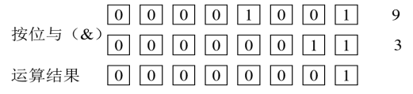

图2-11 按位与运算示例
(4) 按位或(|)是指将参与运算的两个操作数对应的二进制位进行“或”操作。若对应的两个二进制位有一个为1时，结果位就为1。若参与运算的数值为负数，则参与运算的两个数均以补码出现。以十进制8和3为例，8和3转换为二进制后分别是00001000和00000011，如图2-12所示。
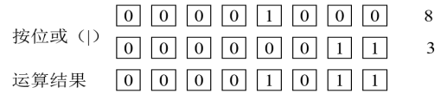

图2-12 按位或运算示例
(5) 按位异或(^)是指将参与运算的两个操作数对应的二进制位进行“异或”操作。当对应的两个二进制位中有一个为1，另一个为0时，结果位为1，否则结果位为0。以十进制8和4为例，8和4转换为二进制后分别是00001000和00000100，如图2-13所示。
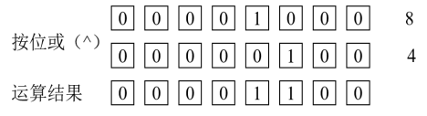

图2-13 按位异或运算示例
(6) 按位取反(~)是指将二进制数的每一位进行取反，0取反为1，1取反为0。按位取反操作首先会获取这个数的补码，然后对补码进行取反，最后将取反结果转换为原码。例如，对9按位取反的计算过程如下。
① 9是正数，计算机中正数的原码=反码=补码，所以9的补码为00001001。
② 对正数9的补码00001001进行按位取反操作，取反后结果为11110110。
③ 将11110110转换为原码，符号位不变，其他位取反，然后+1得到原码，最终结果为10001010，即-10。

6. 成员运算符
Python 的成员运算符共两个：in和not in，用于测试给定数据是否存在于序列(如列表、字符串)中。
(1) in：如果指定元素在序列中返回True，否则返回False。
(2) not in：如果指定元素不在序列中返回True，否则返回False。
由于容器类型还没有详细介绍，这里只举一个小例子。

>>> b = 20
>>> list1 = [1,2,3,4,5,6]
>>> b in list1
False

7. 身份运算符
Python 的身份运算符共两个：is和is not。
(1) is 用于判断两个标识符是否引用自同一个对象，若引用的是同一个对象则返回 True，否则返回 False。
(2) is not用于判断两个标识符是否引用自不同对象，若引用的不是同一个对象则返回 True，否则返回 False。
身份运算符的应用如下例。

>>> a=123
>>> b=123
>>> c=456
>>> print(a is b)
True
>>> print(a is not c)
True

任务活动2.3.2 运算符的优先级
Python支持使用多个不同的运算符连接简单表达式，实现相对复杂的计算，为了避免含有多个运算符的表达式出现歧义，Python为每种运算符都设定了优先级。Python中运算符的优先级从高到低排序如表2-11所示。

表2-11 运算符的优先级
运 算 符 | 描 述
(expression...) | 加圆括号的表达式
** | 幂
*、/、%、// | 乘法、除法、求余、整除
+、- | 加法、减法
>>、<< | 按位右移、按位左移
& | 按位与
^、| | 按位异或、按位或
= =、!=、>、<、>=、<= | 比较运算符
in、not in | 成员运算符
not、and、or | 逻辑运算符
= | 赋值运算符

任务活动2.3.3 实施步骤
通过对上述知识点的学习，大家可以对运算符的使用进行实践，完善代码。具体操作步骤如下。
(1) 双击桌面上的PyCharm快捷方式图标，进入PyCharm开发环境，这时PyCharm会默认打开项目project2。单击文件bmi.py，可以在代码编辑区看到该文件的全部代码，如图2-14所示，在此基础上修改或新增功能代码。BMI计算公式为：BMI=weight÷height² (weight单位：kg；height单位：m)。
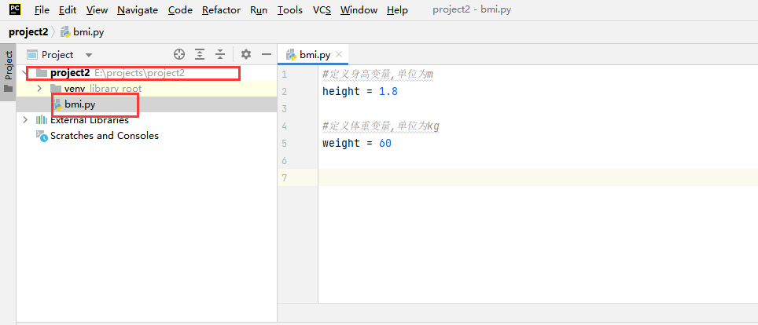

图2-14 打开项目
(2) 在程序文件中添加一段代码，计算BMI，并尝试输出。注意，幂运算优先级比普通四则运算优先级高。最后实现的代码如下。

1 #定义身高变量，单位为m
2 height = 1.8
3 #定义体重变量，单位为kg
4 weight = 60
5 #根据计算公式：BMI=weight÷height²(weight单位：kg；height单位：m)计算BMI的值
6 bmi = weight / height ** 2
7 print("bmi指数的结果为",bmi)

也可以把第6行代码bmi = weight / height ** 2 改为bmi = weight / (height ** 2)，二者是等价的。
(3) 运行程序，结果如图2-15所示。
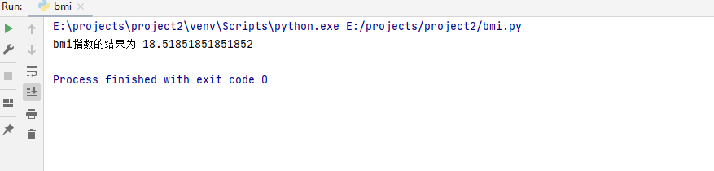

图2-15 程序运行结果

【任务评估】
本任务的任务评估表如表2-12所示，请根据学习实践情况进行评估。

表2-12 自我评估与项目小组评价
任务名称
小组编号 |  | 场地号 |  | 实施人员
自我评估与同学互评
序 号 | 评 估 项 | 分 值 | 评估内容 |  | 自我评价
1 | 任务完成情况 | 30 | 按时、按要求完成任务
2 | 学习效果 | 20 | 学习效果符合学习要求
3 | 笔记记录 | 20 | 记录规范、完整
4 | 课堂纪律 | 15 | 遵守课堂纪律，无事故
5 | 团队合作 | 15 | 服从组长安排，团队协作意识强
自我评估小结
任务小结与反思：通过完成上述任务，你学到了哪些知识或技能？

组长评价：

任务2.4 Python程序交互

【任务描述】



Python程序交互
在任务活动2.3.3中，已经可以根据height、weight计算人的BMI指数，其中height值和weight值是给定的。人与人之间的height值、weight值是有差别的，那么能否根据不同人的height值、weight值来计算BMI指数呢？

【任务分析】
根据不同人的height值、weight值来计算BMI指数。
1. 根据BMI指数公式，weight参数是必需的，但是不同的人weight值是不同的，这里可以使用input()函数，实现不同weight数值的输入。
2. 同上，这里同样可以使用input()函数，实现不同height数值的输入。
3. 有了weight、height数值，根据公式计算BMI指数就相当容易了，然后使用print()函数将结果输出到控制台。

【任务实施】

任务活动2.4.1 input()函数
在Python 3中，input()函数用于接收用户的键盘输入，返回对应的字符串。可以使用不带参数的input()函数，也可以提供一个字符串作为参数，该参数会作为提示信息，如下例。

>>>b=input()
666 # 用户输入
>>>b
'666'
>>> b=input("try again: ") # 带有字符串形式的参数
try again: True # 前半部分是input()的函数参数，在此起到提示作用，后半部分是用户输入
>>>b
'True'

在Python 3中，输入数值通常是在input()的基础上再使用一个想要的数据类型所对应的工厂函数。例如，以下代码表示在Python 3中输入数值，经过工厂函数加工，得到一个整数。

>>>number = input("请输入一个数字")
请输入一个数字666
>>>number
'666'
>>>type(number)
<class 'str'>
>>>number = int(number)
>>>number
666
>>>type(number)
<class 'int'>

任务活动2.4.2 print()函数
print()函数的作用是打印输出一些信息。可以通过变量名称打印，也可以直接打印输出一些常量，例如数字、字符串或其他类型的对象。print()函数也支持混合打印，一个print()函数可以打印多个对象，对象之间须用逗号分隔开。

>>> test1 = 12
>>> test2 = 34
>>> print(test1,test2)
12 34

print()函数有一个end参数，该参数允许省略，其默认值是换行符\n。因此，如果不需要换行，可将此参数指定为空字符串。下面的代码展示了end参数的用法。
没有指定end参数，所以打印后进行了换行。

1 s1 = '1+2='
2 print(s1,3)
3 print('next row')

执行结果为：

1+2= 3
next row

将end参数指定为空字符串，避免了换行。

1 s1 = '1+2='
2 print(s1,3,end='')
3 print('next row')

执行结果为：

1+2=3next row

任务活动2.4.3 格式化输出
print()函数可以实现复杂的格式化输出，特别是当想要在较长的字符串中引用现有的变量时，可以非常方便地实现。如下代码：

print("Give me %d $ please." % money)

在这行代码中，使用print()函数打印字符串，在字符串里使用%d作为占位符。在字符串结束之后，使用百分号(%)告诉解释器，接下来要为占位符传入参数。在%和后面的参数之间必须有一个空格，参数可以是一个已经定义的变量名，也可以是常量。占位符类型和所传参数的数据类型必须兼容，占位符的详细介绍如表2-13所示。

表2-13 Python占位符
占位符类型 | 描 述
%s | 对应字符串，但也兼容其他任何数据类型
%d | 对应整数，不兼容其他类型
续表
占位符类型 | 描 述
%f | 对应浮点数，不兼容其他类型
%.2f | 对应浮点数，不兼容其他类型，且指定精度为2位
%8.2f | 对应浮点数，不兼容其他类型，精度为2位，且指定显示的位宽(空格填充)，这里表示总共8个字符的宽度
%-10s | 对应字符串，但也兼容其他任何数据类型。字符串按 10 个字符的宽度来显示，并且左对齐。仅当指定宽度大于字符串实际宽度时有效
%08d | 对应整数，不兼容其他类型，整数占位符总共占8个字符的宽度，不足的部分用0填充。只有数字类型才可以用0填充，字符串不支持

一个字符串中可以有多个占位符，当占位符不止一个时，必须为每个占位符都传入一个参数，参数的顺序要和占位符的顺序一致。也就是说，第一个参数对应第一个占位符，第二个参数对应第二个占位符，以此类推。此外，必须把所有的参数用圆括号括起来。示例如下。

>>> name = 'James'
>>> age = 18
>>> print("His name is %s ,he is %d years old"%(name,age))
His name is James ,he is 18 years old

从Python 2.6开始，新增了一种格式化输出字符串的函数 str.format()，它增强了字符串格式化输出的功能。基本语法是通过“{}”和“:”来代替以前的“%”。
format()函数可以接收无限个参数，位置可以不按顺序排列。
format()函数的语法格式如下：

str.format(args) #args为传入参数

之前介绍了字符串的格式化表达式，字符串对象的format()函数是一种更加灵活、更加强大的格式化手段。str.format()函数通过在字符串中预留花括号({})来定义替换字段，即格式化占位符，从而完成字符串的格式化。为简单起见，之后会将替换字段简称为占位符。
先看一个简单的例子：

1 str1 = "hello"
2 str2 = "world"
3 print("{} {}".format(str1,str2))

运行结果是：

hello world

上段代码等价于：

1 str1 = "hello"
2 str2 = "world"
3 print("%s %s"%(str1,str2))

数字占位符：可以在占位符中写上数字，作为序号，该序号对应了参数的顺序。上面的代码又等价于：

1 str1 = "hello"
2 str2 = "world"
3 print("{0} {1}".format(str1,str2))

任务活动2.4.4 实施步骤
通过对上述知识点的学习，大家已经了解了print()、input()函数及格式化输出的相关操作。在之前实现计算器功能的时候，指定了height、weight的值，这跟实际生活中是有一些差别的，我们希望程序可以对不同的个体进行BMI指数计算，所以这里需要继续完善代码。具体操作步骤如下。
(1) 双击桌面上的PyCharm快捷方式图标，进入PyCharm开发环境，这时PyCharm会默认进入最近一次操作的项目project2。单击文件bmi.py，可以在代码编辑区看到该文件的全部代码，在此基础上修改或新增功能代码，如图2-16所示。
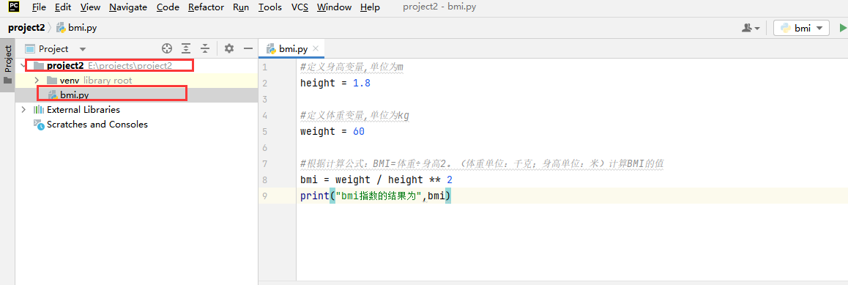

图2-16 打开项目
(2) 在程序文件中修改代码，可以手动输入height与weight的值，计算BMI指数，并尝试格式化输出。因为输入的height与weight的值有可能是带有小数点的数字，所以可以使用前面提到的工厂函数float()来进行数据类型转换，采用格式化输出，并保留小数点后两位。最终实现的代码如下。

1 #定义身高变量，单位为m
2 height = float(input("请输入身高，单位为(m)"))
3 #定义体重变量，单位为kg
4 weight = float(input("请输入体重，单位为(kg)"))
5 #根据计算公式BMI=weight÷height²(weight单位：kg；height单位：m)计算BMI的值
6 bmi = weight / height ** 2
7 print("bmi指数的结果为%.2f"%bmi)

(3) 运行程序，结果如图2-17所示。
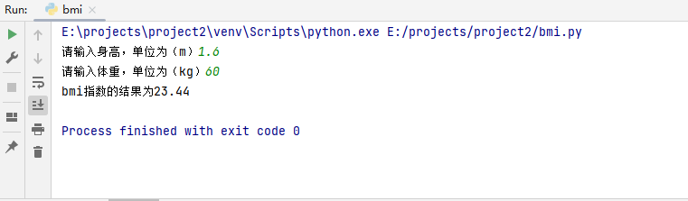

图2-17 程序运行结果

【任务评估】
本任务的任务评估表如表2-14所示，请根据学习实践情况进行评估。

表2-14 自我评估与项目小组评价
任务名称
小组编号 |  | 场地号 |  | 实施人员
自我评估与同学互评
序 号 | 评 估 项 | 分 值 | 评估内容 |  | 自我评价
1 | 任务完成情况 | 30 | 按时、按要求完成任务
2 | 学习效果 | 20 | 学习效果符合学习要求
3 | 笔记记录 | 20 | 记录规范、完整
4 | 课堂纪律 | 15 | 遵守课堂纪律，无事故
5 | 团队合作 | 15 | 服从组长安排，团队协作意识强
自我评估小结
任务小结与反思：通过完成上述任务，你学到了哪些知识或技能？

组长评价：

项 目 总 结

【项目实施小结】
在本项目中，学习了变量和变量名、变量的命名规则、变量的赋值和引用方式，还学习了Python的基本数据类型——数据类型之间的转换、操作符及其优先级，掌握了程序的输入input()函数和程序的输出print()函数的使用方法，并且认识了Python程序的书写规则以及注释的重要性等。通过对Python基本数据类型的学习与实际应用，我们认识到Python是一门弱数据类型的语言，这和我们之前了解过的C、C++、Java等是不同的，所以在使用过程中，可以完全不考虑变量是什么数据类型，也不需要担心在赋值的过程中会不会出错，这在解决实际操作中的问题时非常便利。另外，Python还提供了各种数据运算的先决条件，进而提高读者的编程能力。
下面请读者根据项目所学内容，从本项目实施过程中遇到的问题、解决办法以及收获和体会等各方面进行认真总结，并形成总结报告。

【举一反三能力】
1. 如果标识符符合规定，但不符合规范，会带来哪些问题？
2. 从数据的隐式转换和显式转换来看，Python是弱数据类型语言还是强数据类型语言？
3. 运算符优先级是否有规律？如何简单记忆？

【对接产业技能】
1. 生产环境中输入数据通常有两种需求：字符串和数字。
2. 掌握打印输出间隔符和结尾符的方法。
3. 字符串的格式化表达式可以作为一个字符串模板，用不同的数据放置到占位符可以有不同的效果。
4. 注释只能单行，但可以用多行的字符串常量来实现多行注释。
5. 掌握多种运算符的优先级。

项目拓展训练

【基本技能训练】
通过项目学习，回答以下问题。
1. 有哪些场景可能会因为转义字符而出现问题？
2. 在算术运算符的使用过程中会出现哪些错误？
3. 如何通过错误信息查证和修改代码？
4. Python为什么不支持++或--格式的自增1、自减1运算？你认为Python开发者是怎么想的？
5. 为什么不能以数字开头作为标识符？
6. 能否用中文作为标识符？
7. 能否用内置函数的名称(如print)作为标识符？结果会如何？

【综合技能训练】
根据项目学习、生活观察和资料收集，感受数值运算在Python中的重要意义及作用。它不仅能解决现实生活中遇到的问题，还能进行各种数据运算分析，进而提升我们的编程能力。尝试使用Python实现一个可以进行四则运算的计算器。

项 目 评 价

【评价方法】
对本项目学习的评价采用自我评价、小组评价、教师评价相结合的评价方式，分别从项目实施、核心任务完成、拓展训练三个方面进行。

【评价指标】
本项目的评价指标体系如表2-15所示，请根据学习实践情况进行打分。

表2-15 项目评价表
 |  | 项目名称 |  | 项目承接人 |  | 小组编号
BMI计算器——
Python数据类型
项目开始时间 |  | 项目结束时间 |  | 小组成员
评价指标 |  |  | 分值 | 评价细则 |  | 自我评价 | 小组评价 | 教师评价
项目  实施  情况  (20分) | 纪律情况  (5分) | 项目实施准备 | 1 | 准备书、本、笔、设备等
项目  实施  情况  (20分) | 纪律情况  (5分) | 积极思考回答问题 | 2 | 视情况评分
项目  实施  情况  (20分) | 纪律情况  (5分) | 跟随教师进度 | 2 | 视情况评分
项目  实施  情况  (20分) | 纪律情况  (5分) | 违反课堂纪律 | 0 | 此为否定项，如有违反，根据情况直接在总得分基础上扣0～5分
项目  实施  情况  (20分) | 考勤  (5分) | 迟到、早退 | 5 | 迟到、早退者，每项扣2.5分
项目  实施  情况  (20分) | 考勤  (5分) | 缺勤 | 0 | 此为否定项，如有违反，根据情况直接在总得分基础上扣0～5分
项目  实施  情况  (20分) | 职业道德  (5分) | 遵守规范 | 3 | 根据实际情况评分
项目  实施  情况  (20分) | 职业道德  (5分) | 认真钻研 | 2 | 依据实施情况及思考情况评分
项目  实施  情况  (20分) | 职业能力  (5分) | 总结能力 | 3 | 按总结的全面性、条理性进行评分
项目  实施  情况  (20分) | 职业能力  (5分) | 举一反三能力 | 2 | 根据实际情况评分
续表
评价指标 |  |  | 分值 | 评价细则 | 自我评价 | 小组评价 | 教师评价
核心  任务  完成  情况  (60分) | BMI计算器——Python  数据类型  (40分) | Python编程规范 | 3 | 合法变量名
核心  任务  完成  情况  (60分) | BMI计算器——Python  数据类型  (40分) | Python编程规范 | 2 | 缩进与注释
核心  任务  完成  情况  (60分) | BMI计算器——Python  数据类型  (40分) | Python编程规范 | 3 | 转义字符
核心  任务  完成  情况  (60分) | BMI计算器——Python  数据类型  (40分) | Python数据类型 | 4 | 数据类型介绍
核心  任务  完成  情况  (60分) | BMI计算器——Python  数据类型  (40分) | Python数据类型 | 5 | 基本数据类型
核心  任务  完成  情况  (60分) | BMI计算器——Python  数据类型  (40分) | Python数据类型 | 4 | 容器数据类型
核心  任务  完成  情况  (60分) | BMI计算器——Python  数据类型  (40分) | Python数据类型 | 4 | 常见数据类型相互转换
核心  任务  完成  情况  (60分) | BMI计算器——Python  数据类型  (40分) | Python运算符及优先级 | 3 | 运算符
核心  任务  完成  情况  (60分) | BMI计算器——Python  数据类型  (40分) | Python运算符及优先级 | 3 | 运算符的优先级
核心  任务  完成  情况  (60分) | BMI计算器——Python  数据类型  (40分) | Python程序交互 | 3 | input()函数
核心  任务  完成  情况  (60分) | BMI计算器——Python  数据类型  (40分) | Python程序交互 | 3 | print()函数
核心  任务  完成  情况  (60分) | BMI计算器——Python  数据类型  (40分) | Python程序交互 | 3 | 格式化输出
核心  任务  完成  情况  (60分) | 综合素养  (20分) | 语言表达 | 5 | 互动、讨论、总结过程中的表达能力
核心  任务  完成  情况  (60分) | 综合素养  (20分) | 问题分析 | 5 | 问题分析情况
核心  任务  完成  情况  (60分) | 综合素养  (20分) | 团队协作 | 5 | 实施过程中的团队协作情况
核心  任务  完成  情况  (60分) | 综合素养  (20分) | 工匠精神 | 5 | 敬业、精益、专注、创新等
拓展  训练  情况  (20分) | 基本技能和  综合技能  (20分) | 基本技能训练 | 10 | 基本技能训练情况
拓展  训练  情况  (20分) | 基本技能和  综合技能  (20分) | 综合技能训练 | 10 | 综合技能训练情况
总分
综合得分(自我评价20%，小组评价30%，教师评价50%)
组长签字： |  |  |  | 教师签字：

